Středisko volného času dětí a mládeže Semily, příspěvková organizace
Tyršova 380, 513 01 Semily

ZPRÁVA O ČINNOSTI STŘEDISKA VOLNÉHO ČASU DĚTÍ A MLÁDEŽE SEMILY,
příspěvkové organizaci

ŠKOLNÍ ROK 2024/25

Zpracovala: Mgr. Jana Pavlatová
Předkládá: Mgr. Jana Pavlatová

V Semilech dne: 31.8.2025 Podpis:

ZPRÁVA O ČINNOSTI STŘEDISKA VOLNÉHO ČASU DĚTÍ A MLÁDEŽE SEMILY,
příspěvkové organizaci
ŠKOLNÍ ROK 2024/2025

1. Identifikační údaje:

Název: Středisko volného času dětí a mládeže Semily,
příspěvková organizace
Sídlo: 513 01 Semily, Tyršova 380
Právní forma: příspěvková organizace
Identifikační číslo: 00854816
Statutární zástupce: ředitelka Mgr. Jana Pavlatová
Adresa zřizovatele: 513 13 Semily, Husova 82
E-mail: ddm@semily.cz
Web: http://seddma.cz
Telefon: 481 623 208

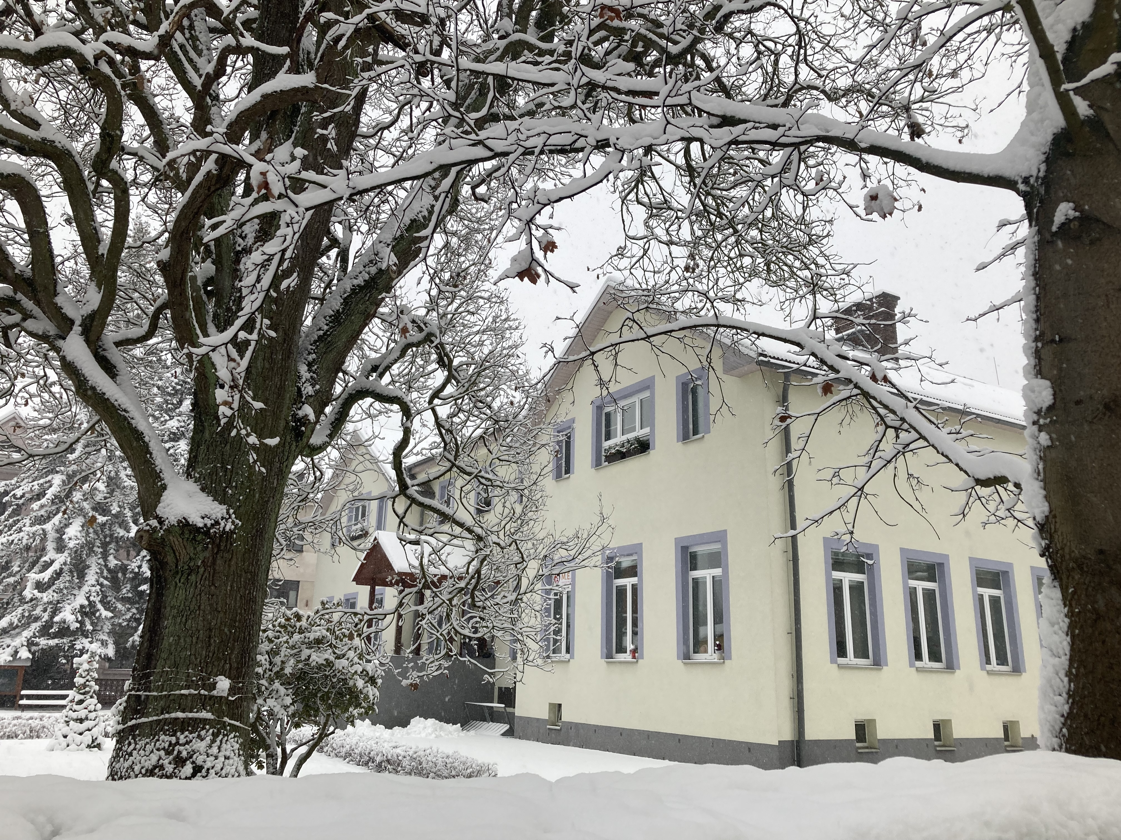

2. Charakteristika zařízení:

Hlavní účel, pro který se příspěvková organizace Středisko volného času dětí a mládeže /SVČDM/ Semily zřídila, je zajištění činností v působnosti zřizovatele v oblasti školství dle zákona 561/2004 Sb. o předškolním, základním, středním, vyšším odborném a jiném vzdělávání, ve znění pozdějších předpisů.
činnosti odpovídající vymezení hlavního účelu příspěvkové organizace je výkon činnosti domu dětí a mládeže, střediska volného času.
Organizace jako středisko volného času poskytuje zájmové vzdělávání.
Organizace je zapsána v Rejstříku škol.

3. Činnost SVČDM Semily ve školním roce 2024/25:

Letos jsme nabídli přes 45 zájmových útvarů a kurzů. Z nich bylo otevřeno 34 a navštěvovalo je 475 neunikátních účastníků.

  - Formy vzdělávání:

3.1.1. Pravidelná výchova, vzdělávací a zájmová činnost
- zájmové útvary /ZÚ/, kurzy
- přehled jednotlivých ZÚ SVČDM Semily - viz Příloha č. 1 – Přehled nabízených ZÚ

Zájmové útvary a kurzy začaly svoji činnost postupně od druhého zářijového týdne. Nejprve to byly sportovní oddíly (ZÚ Klasické lyžování, Judo a Disco dance). Od 1. října se pak otevřely všechny ostatní.
Od listopadu začaly také probíhat keramické kurzy pro předškoláky všech semilských mateřských škol a kurz Sebeobrany pro se Střední školou Semily. Nově byl také v říjnu otevřen ZÚ Malé švadlenky I. a II..

Jednotlivá oddělení a jejich ZÚ a kurzy:

Rukodělné
- Keramika l. – V.
Keramika l. - pro děti
Keramika II. - pro děti
Keramika lIl. - pro děti
Keramika IV. - pro mládež a dospělé
Keramika V. - pro děti
Keramika VI. - pro mládež a dospělé
Keramika VII. - pro děti MŠ
Keramika VIII. - pro děti MŠ
Keramika IX. - pro děti MŠ
Keramika X. - pro děti MŠ

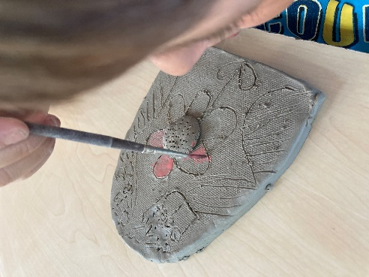
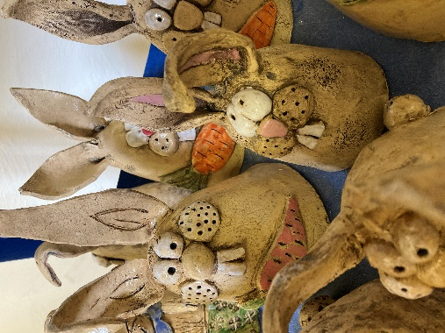
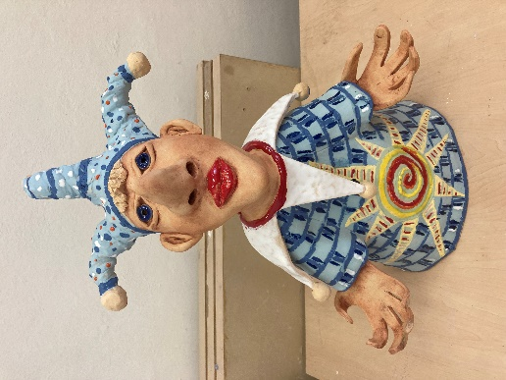

Keramický kurz pro děti MŠ Keramický kurz pro děti ZŠ Keramický kurz pro dospělé

Počet účastníků v keramické dílně se každoročně zvyšuje. Keramické hodiny nenabízíme pouze pro členy kurzů, ale také pro MŠ a ZŠ jako „Tvořivé dopoledne“. Letos poprvé k nám zavítaly děti ze ZŠ Praktická s speciální Semily.

- Malé švadlenky I. a II.
V letošním roce jsme otevřeli zcela nový kurz šití pro děti. Zájem byl takový, že hned v září jsme místo jednoho, otevřeli rovnou dva.
Doufáme, že také v následujících letech se děti budou stále přihlašovat.
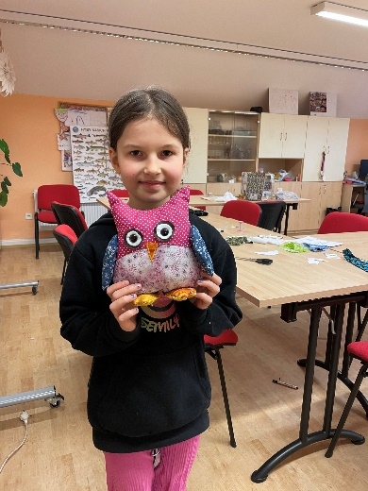
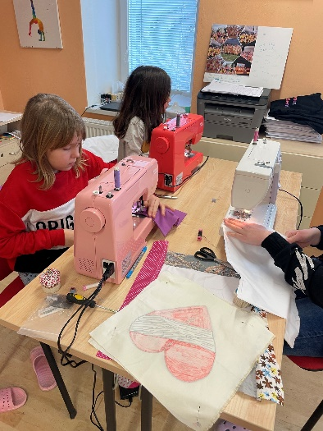

Vzdělávací a zábavné
- Školka „Sluníčko“ l.-ll. - pro děti od 2 do 3 let
ZÚ probíhá dvakrát týdně v dopoledních hodinách. Rodiče si mohou vybrat, zda mají zájem o jeden den v týdnu či o oba. Děti se zde učí především trávit čas v kolektivu. ZÚ je velice dobrou přípravou na mateřskou školu.
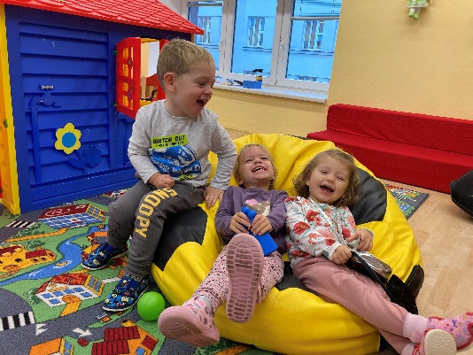

ZÚ Školka

- Psychologie pro život - pro mládež a dospělé
V letošním roce nebyl kurz z důvodu absence vedoucí ZÚ otevřen.

- Komunikace - pro děti z Ukrajiny
Také tento ZÚ nebyl v letošním roce kurz z důvodu absence vedoucí ZÚ otevřen

Jazykové kurzy
- Anglický jazyk
- Německý jazyk

Z cizích jazyků byla letos otevřena Angličtina – klubíčko pro děti od 5 do 8 let a Doučování cizích jazyků, kde je zájem jak o anglický jazyk, tak o německý jazyk. Doučování pak využilo několik účastníků také během prázdnin.

Přírodovědné
- Chovatelský - pro děti a mládež
Chovatelský ZÚ je velmi oblíbený dětmi, které mají rády přírodu. Děti se setkávají společně jednou týdně, kdy se zvířatům věnují, čistí jim akvária a terária, krmí je a učí se o nich. Dále také hrají hry na danou tematiku. Během týdne pak dochází jednotlivě na služby, kdy zvířata krmí.
V letošním roce byl o Chovatele opět velký zájem.
Nyní zde máme několik terárií a akvárií s přibližně dvaceti zvířaty.

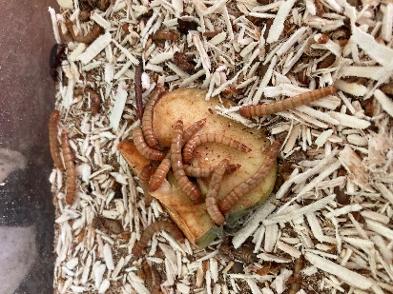
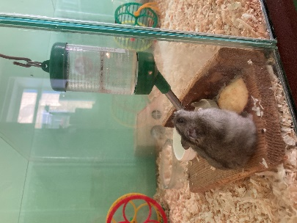
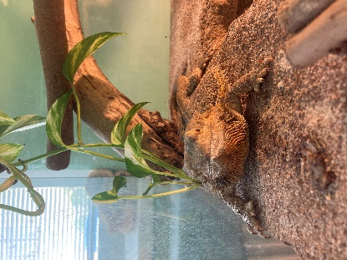
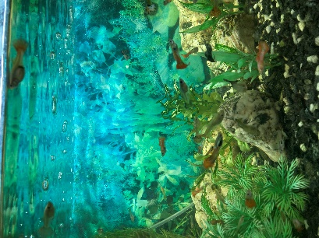

akvárium terárium terárium krmení

Naše mini ZOO je také velmi často navštěvována mateřskými školami či jinými organizacemi. Velice rády se chodí na zvířátka dívat děti z jiných zájmových útvarů a kurzů.

- Rybářský I., II. - pro děti a mládež
Děti se zde schází jednou týdně a učí se základům rybaření. Školní rok je ukončen zkouškou a rybářskými závody. O tento ZÚ mají zájem především chlapci.
Na konci školního roku organizuje rybářský ZÚ se Svazem rybářů závody.
Letošním roce se počet účastníků skoro ztrojnásobil. Rozšířili jsme tedy nabídku na dva zájmové útvary. Předpokládáme, že větší zájem je především díky novému panu vedoucímu.

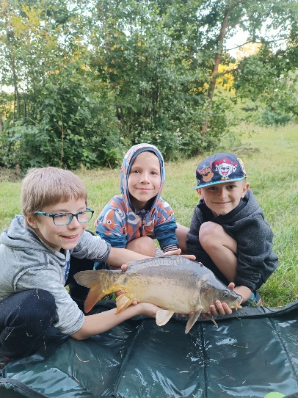
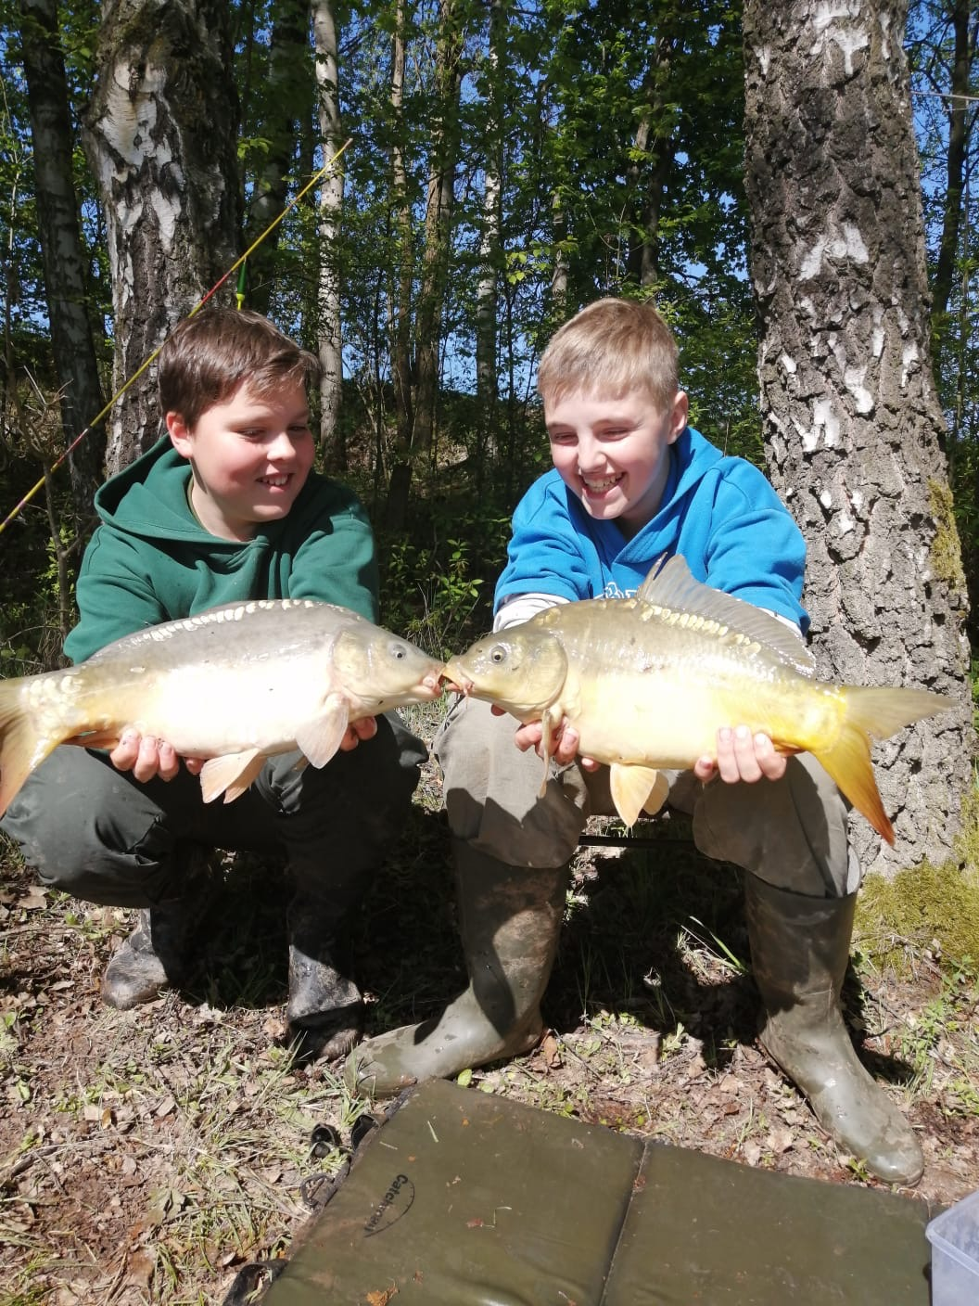

Informatika
- Svět Minecraftu
Svět Minecraftu I. – pokročilí - pro děti a mládež
Minecraft je počítačová hra, která podporuje představivost. Děti zde pomocí kostek z různých materiálů tvoří svůj vlastní svět, o který se starají a musí v něm přežít.
V loňském roce se vytvořila nová skupina dětí, která v letošním roce v návštěvě ZÚ pokračuje.

Sportovní a pohybové kroužky
- Klasické lyžování l. – ll.
Klasické lyžování l. - přípravka - pro děti
Klasické lyžování ll. - pro děti a mládež
Klasické lyžování se v posledních letech rozděluje na závodní a zájmové lyžovaní. Děti se schází dvakrát týdně. Sezóna je rozdělena do tří částí. Podzimní, kdy se účastníme Poháru KSL Libereckého kraje v přespolních bězích, zimní, kdy se zúčastňujeme Poháru KSL Libereckého kraje, a jarní.
Děti, které se nezúčastňují závodů, se pilně učí základům lyžovaní, poznávají hory a vytváří v sobě zájem o sport.
K trénování využíváme přírodu, tělocvičnu ve Sportovním centru a běžecké tratě v okolí. Letošní zimní počasí našim lyžařům přálo. Trénovali jsme celých 15 týdnů. Jezdili jsme buď na naše tratě nad naším městem a do Vrchlabí. O Vánocích pak na tratě na Štěpánku.

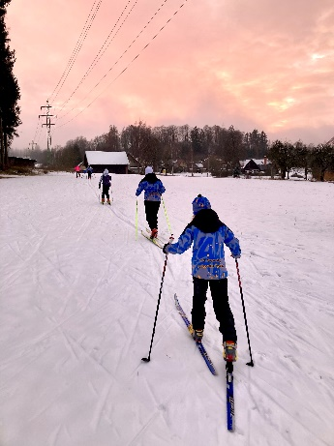
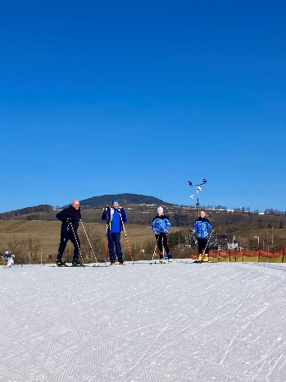
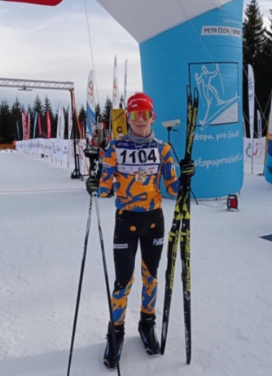

Lhota – Komárov Vrchlabí Horní Mísečky – Stopa pro život
- Florbal l. – ll.
Florbal I. - pro děti
Florbal ll. - pro děti a mládež
Naše organizace, oproti semilskému florbalovému klubu SCC, nabízí dětem florbal bez soutěží. Schází se jednou týdně v hale Sportovního centra.
V letošním roce jsme Florbal I. a Florbal II. spojili. Vytvořila se parta, která se týdně scházela, aby si společně zahrála.

- Judo l. – lV.
Judo l. - přípravka - pro děti
Judo ll. – mláďata, koťata - pro děti
Judo lll. – mladší a starší žactvo - pro děti a mládež
Judo lV. – dorost a junioři - pro mládež
Judo baby - pro děti
Sebeobrana a kondice - pro mládež a dospělé
Sebeobrana ISŠ Semily - studenti PO

Judo má v semilském SVČ dlouholetou tradici. Nabízí výuku od předškolního věku až po dospělé. Během roku se judisté účastní několika závodů (regionální poháry, katany, grand prix) a účastní se randori. V posledních letech vzniká blízká spolupráce semilského a jičínského juda.
Bohužel Judo baby se zcela nezaplnilo, ale zájemcům jsme nabídli možno navštěvovat sport se staršími dětmi. Takže každý, kdo mě zájem, judo navštěvoval.
V letošním školním roce jsme opět spolupracovali se Střední školou Semily.
Na konci roku 2024 oddíl zorganizoval tradiční Vánoční turnaj.

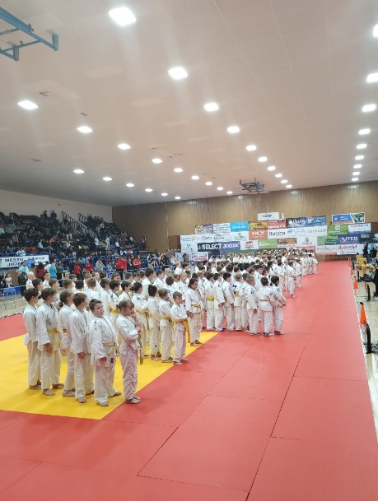
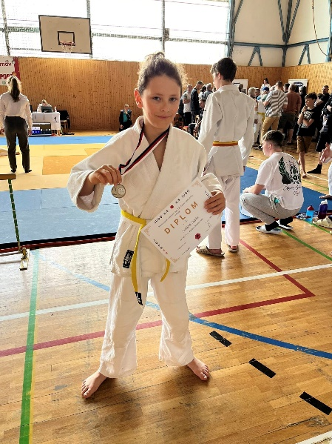

Pohár Českého ráje Turnov Katana Jičín

- Joga - pro dospělé
Mnoholetá skupina zájemců o jógu se v našem SVČ schází jednou týdně. Jedná se především o dospělé.

- Disco dance l. – VllI.
Disco dance l. Mini hobby
Disco dance II. Děti hobby - mladší
Disco dance Ill. Děti hobby - starší
Disco dance Vl. Děti I - pro děti – soutěžní
Disco dance V. Děti II - pro děti – soutěžní
Disco dance VI. Junioři - pro mládež – soutěžní
Disco dance VII. Loukov
Disco dance VIII. Benešov

Nejvíce obsazený ZÚ našeho SVČ. Kromě mini a děti hobby, se tanečnice účastní regionálních a celorepublikových soutěží. Během roku také vystupují na různých akcích. Mezi ně patří např: plesy, karnevaly, akce města Semily a jiné. K těm se pak přidávají také děti z hobby ZÚ.
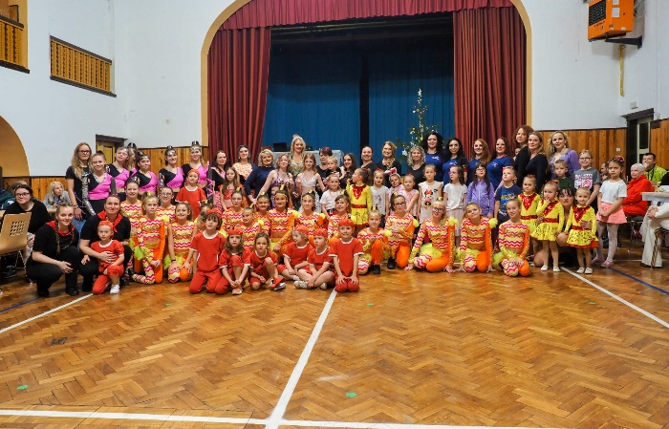
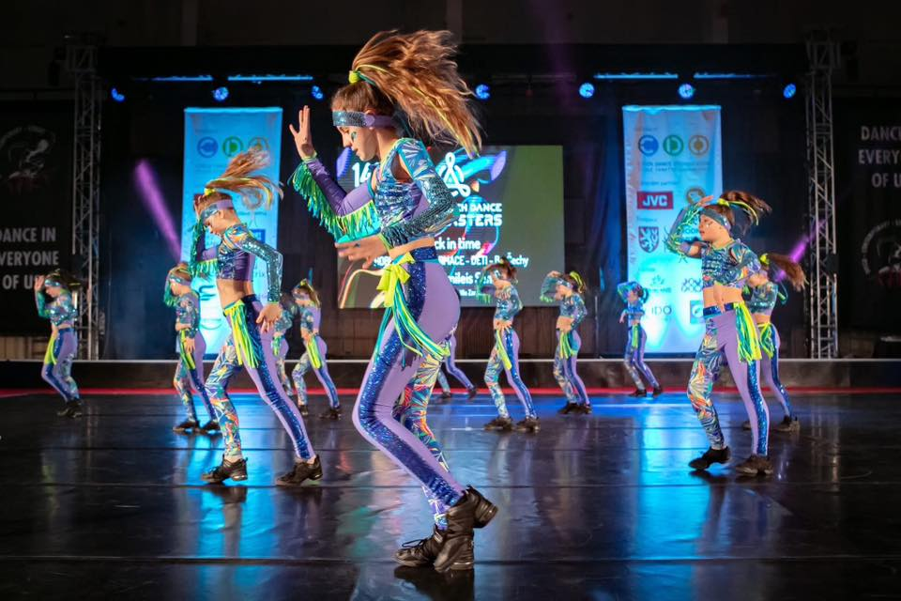

Soutěž Vánoční vystoupení

- Kubův sportovní svět I. – II. - pro děti od 6 do 11 let
Kubův sportovní svět I.
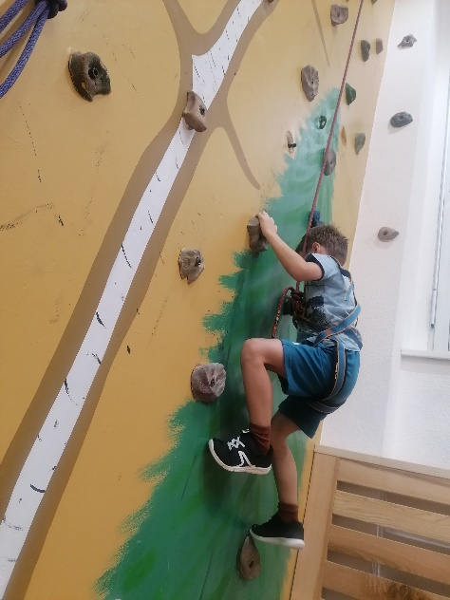
Kubův sportovní svět II.
Kubův sportovní svět se zaměřuje na všeobecný pohyb. Učí děti vztahu ke sportu, pohybu a dovednostem. O tento ZÚ je již od počátku velký zájem a v letošním školním roce ho navštěvovalo přes 50 dětí.

Technika

- Plastikový modelář - pro děti a mládež

Plastikový modelář je ZÚ, který navštěvují především chlapci. Sestavují zde modely letadel, tanků, lodí a jiných.

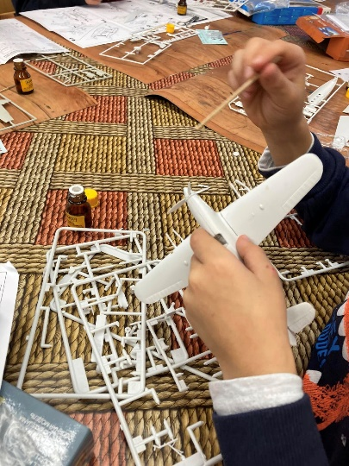
Seznamují se s historií a zároveň se učí trpělivosti, zručnosti a soustředění.
V letošním školním roce převzal vedení ZÚ nový vedoucí. Počet dětí se tak zdvojnásobil.

    - Příležitostná výchova, vzdělávací, zájmová a tematická rekreační činnost
- přehlídky, vystoupení, výstavy, přednášky, akce pro veřejnost, sportovní soutěže
- přehled akcí SVČDM Semily – viz Příloha č. 2

Ve školním roce 2024/25 proběhlo celkem 95 akcí. Z toho část byla určena pro naše zájmové útvary /soutěže, vystoupení, výlety…/, část pro jiné organizace či pro veřejnost. Dále jsme organizovali také Okresní kola oborových soutěží Libereckého kraje. Celkem se akcí zúčastnilo 6833 účastníků.

Soutěže, závody, turnaje:
Během školního roku se děti z několika ZÚ účastní soutěží a závodů. Týká se to především sportovních a pohybových ZÚ.
Zároveň jsme již třetí rok organizovali „Okresní kola oborových soutěží v Libereckém kraji v roce 2025“.

Účast na soutěžích a závodech ve školním roce 2024/2025:
Naše organizace se účastní především sportovních soutěží a závodů.

- ZÚ Klasické lyžování a běh
Klasické lyžování a běh se zúčastňuje pravidelně podzimních a jarních přespolních běhů a závodů v běžeckém lyžování. Závody jsou organizovány jednotlivými lyžařskými oddíly Libereckého kraje.
V zimní sezóně se dále konají závody celorepublikové. Což jsou Mistrovství ČR a Český pohár. V letošním roce jsme se těchto celorepublikových závodů neúčastnili.
- ZÚ Judo
V letošním školním roce se Judo club 7 Semily během roku účastnil několika turnajů (velká cena, poháry, katany, hajime,...).
- ZÚ Disco dance
Soutěže našich tanečnic (velké ceny, poháry, Czech dance tour,...) přijdou na řadu pravidelně na jaře. Jsou to soutěže organizované jak DDM a SVČ, tak tanečními organizacemi.

Organizování akcí a soutěží:
Naše organizace pořádá několik akcí a soutěží. A to jak pro účastníky jednotlivých ZÚ a kurzů, tak pro veřejnost či jiné organizace.

- Akce a soutěže pro veřejnost:
K největších akcím pořádaných pro veřejnost v letošním roce patřily:

- V Semilech s nenudíme
Tato akce se pravidelně uskutečňuje první školní den v září a je vždy zaměřena na nabídku volnočasových aktivit. Letos se zde celkem představilo opět přes 20 organizací a spolků. Děti si mohly vyzkoušet mnoho aktivit a společně s vedoucí našeho ZÚ Disco dance si zatančit na pořádané diskotéce.

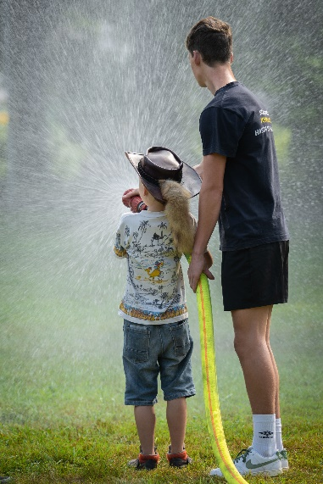
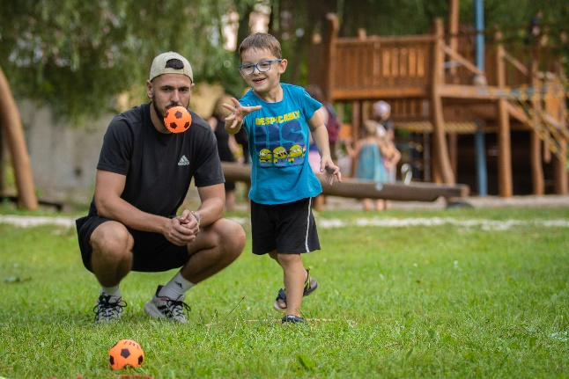

Kubův sportovní svět

SDH Semily - Podmoklice

- Přespolní běh
Další akcí, kterou naše organizace pořádala, byl tradiční přespolní běh ZÚ lyžaři. Patřil do podzimní série přespolních běhů, které organizují lyžařské oddíly Libereckého kraje. V letošním roce však došlo poprvé v historii jeho pořádání k přesunu termínu. Díky počasí byl posunut na 19. října. Během září a října jsme se společně s dětmi zúčastnili mnoha dalších závodů a přivezli několik krásných umístění.
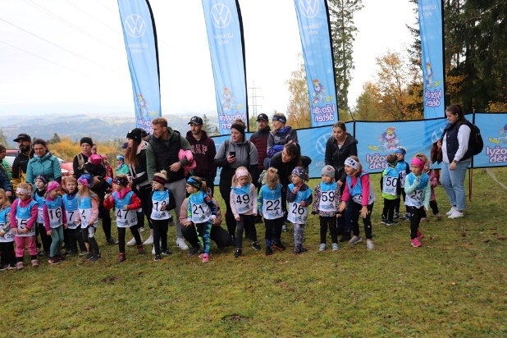
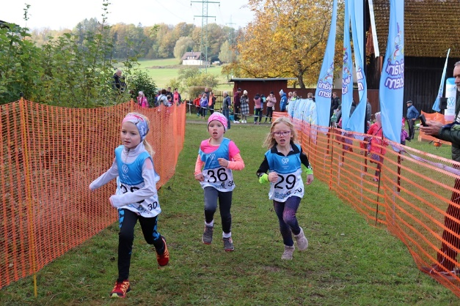

Přespolní běh, Lhota

- Pecen
Bohužel v letošním roce byl Pecen kvůli počasí a následným podvodním zrušen.

- Soutěž o nejhezčí dýni
Letos poprvé jsme vyhlásili soutěž o nejhezčí dýni. Děti i dospělí nám mohli během 20 dnů posílat vyfotografované dýně, které sami vyrobili. Ze všech zaslaných dýni, vybrali naši pracovníci tři nejhezčí a nejzajímavější. Výherci od nás získali dýni plyšovou.

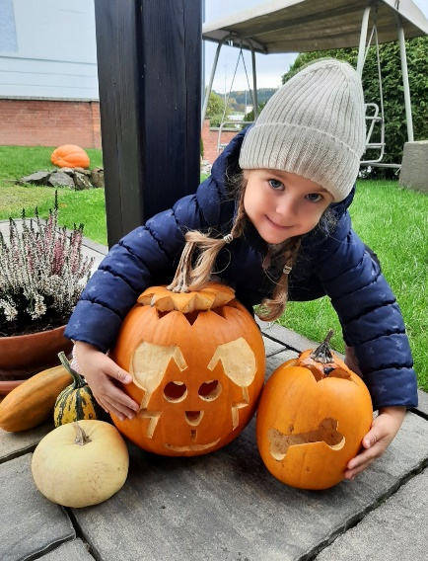
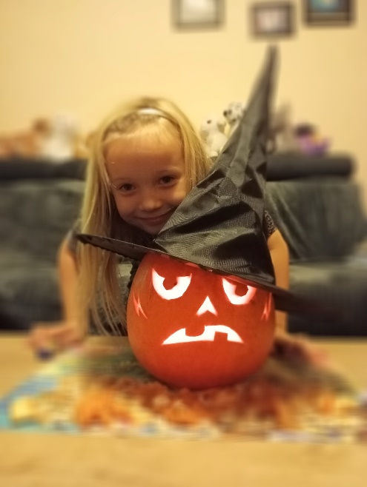

- Halloweenská zahrada
Od 26.10. do 16.11. 2024 mohly děti navštívit naši zahradu, kde na ně čekala Hallowenská zahrada s mnoha podzimními úkoly a kvízy. Akce se zúčastnily mnohé semilské MŠ a v odpoledních hodinách děti, které byly na procházce s rodiči.
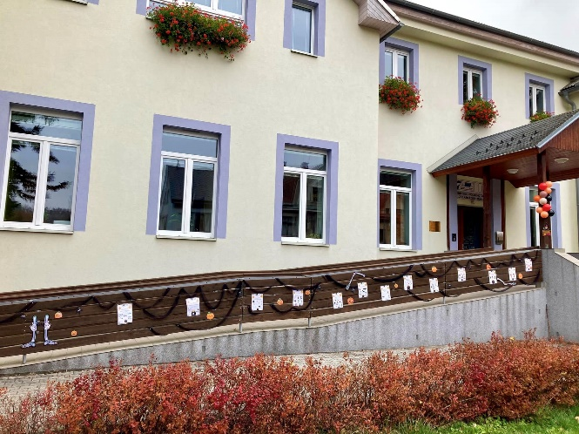

- Vánoční zahrada
Poslední velkou akcí pro širokou veřejnost v roce 2024 byla Vánoční zahrada. Konala se od 30. listopadu do 26. prosince. Děti i dospělí se zde mohli dovědět něco o vánočních zvycích a děti mohly pomoci medvídkovi s tím, jak má správně oslavit Vánoce.
Krom zvyků, úkolů a kvízů mohli děti a dospělí nalézt na zahradě plno světýlek a výzdob.

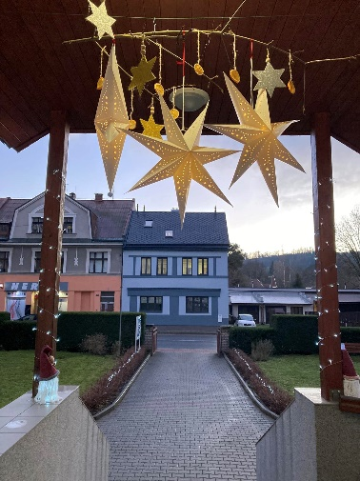
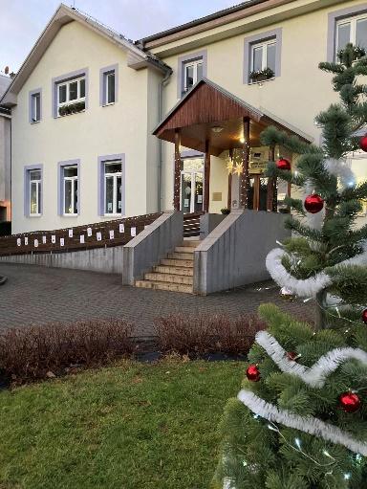

- Jarní zahrada a Kolik máme na zahradě vajíček?
Před Velikonocemi jsme pro děti připravili na naší zahradě „plotovku“ s jarní tematikou. Vyvrcholením této akce byla o Velikonočních prázdninách soutěž, kdy jsme před Seddmou schovali několik velikonočních vajíček a děti je měly spočítat.

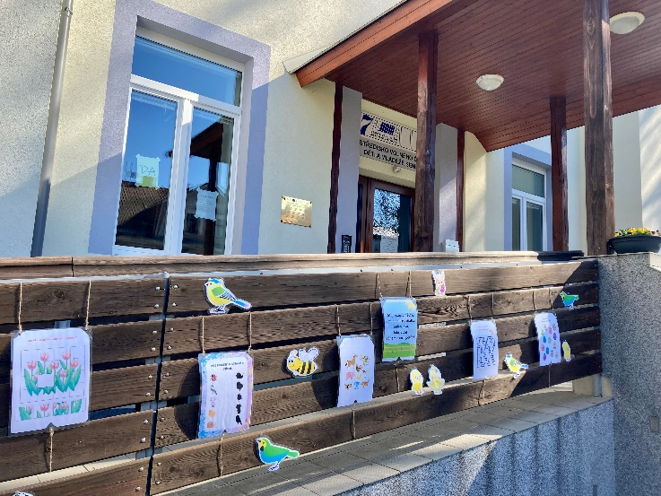
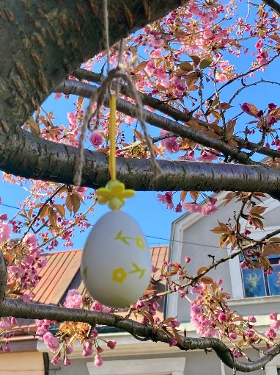

- Přespolní běh „O kozákovský polodrahokam“

Přespolní běh „O kozákovský polodrahokam“ se konal tradičně druhý víkend v červnu. Organizovali jsme ho společně s Tělovýchovnou jednotou Semily, z.s. a byl určen pro děti a dospělé závodníky nejen ze sportovních organizací, ale také pro veřejnost. Letos jsme pro muže připravili novou trasu, která byla kratší a tím umožnili závodit také mužům „hobíkům“.

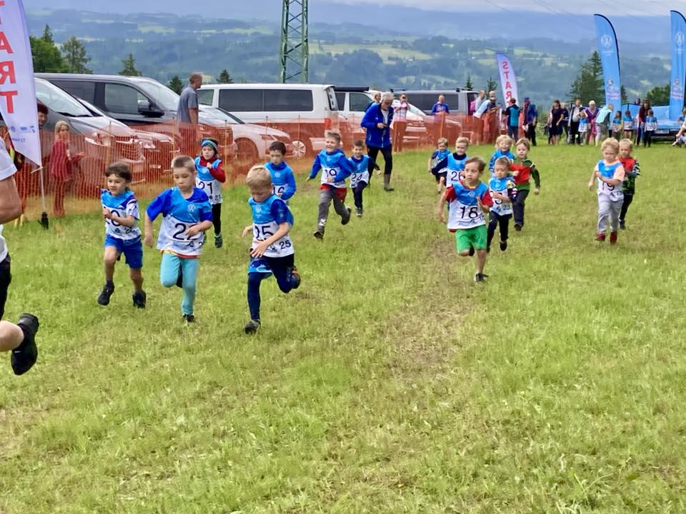

- Okresní kola soutěží a olympiád

Pythagoriáda
Ještě na podzim naše organizace uspořádala okresní kolo Pyhtagoriády pro 6.-9. třídy a jim odpovídající VLG. Sešlo se celkem 45 účastníků z devíti škol.

Okresní kola oborových soutěží v Libereckém kraji v roce 2025
Naše organizace organizovala v Libereckém kraji „Okresní kola oborových soutěží v Libereckém kraji v roce 2025“. Celkem proběhlo 8 soutěží se 19 kategoriemi. Matematický Klokan byl letos v režii Libereckého kraje. Matematická olympiáda, Fyzikální olympiáda a Soutěž v anglickém jazyce proběhly v budově SVČDM Semily. Chemická olympiáda, Biologická olympiáda, Dějepisná olympiáda, Geologická olympiáda a Olympiáda v českém jazyce se uskutečnily na ZŠ Dr. F. L. Riegra Semily. Z důvodu, že tyto soutěže byly náročnější jak na prostor, tak na přípravu. Zde se do přípravy také zapojil ředitel ZŠ. Jednalo se především o chemickou a biologickou olympiádu.

- Dějepisná olympiáda 43 soutěžících
- Matematická olympiáda 38 soutěžících
- Olympiáda v českém jazyce 43 soutěžících
- Olympiáda v anglickém jazyce 21 soutěžících
- Chemická olympiáda 8 soutěžících
- Geologická olympiáda 51 soutěžících
- Fyzikální olympiáda 15 soutěžících
- Biologická olympiáda 43 soutěžících

Celkem se soutěží zúčastnilo 262 žáků a studentů ze základních škol a gymnázií. Matematický Klokan byl letos v organizaci kraje. Účastnili se ho děti našeho okresu, jejich počet však neznáme.
Kromě žáků a studentů se soutěží zúčastňovali také jejich doprovod a pedagogové zúčastněných škol a pedagogové Střediska volného času. Doprovod často přebíral funkci dozoru při soutěžích. Pedagogové se stávali členy poroty.
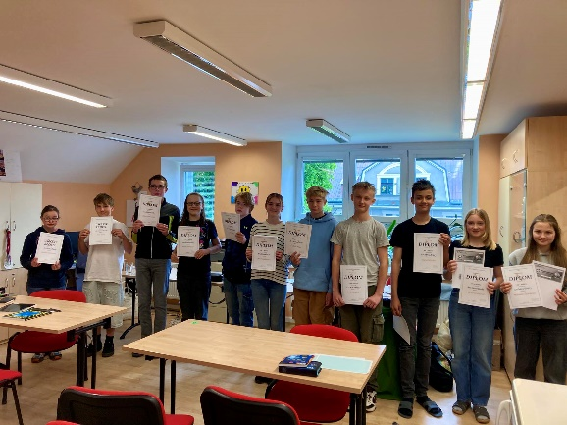
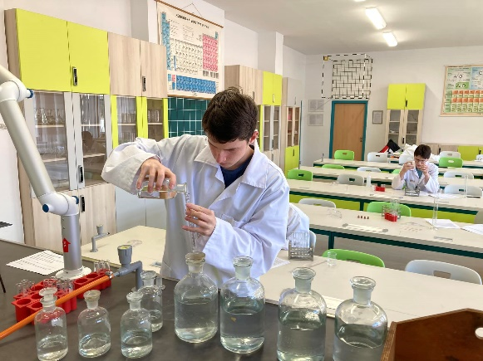

Archimediáda Chemická olympiáda

- Akce pro jiné organizace:

    - Sportovní dopoledne pro ZŠ
Sportovní dopoledne pro ZŠ se koná pro 1.-3. třídy. Naše organizace akci pořádá společně se Sportovním centrem a Tělovýchovnou jednotou Semily. Letos se akce zúčastnilo rekordních 15 tříd. A tak se sešlo přes 300 dětí.

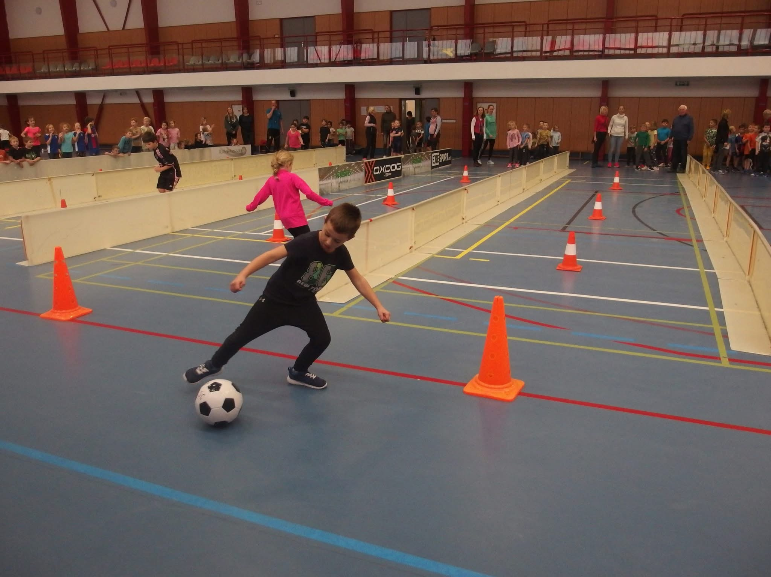
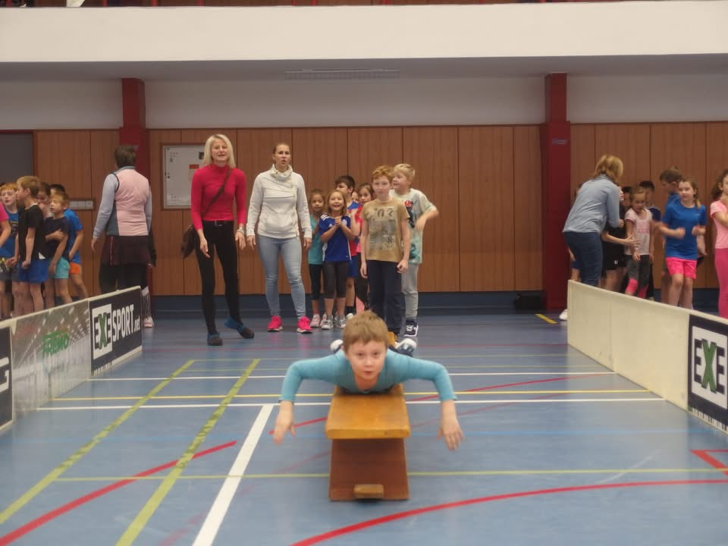

- Sportovní dopoledne pro MŠ

Podobně jako na podzim připravujeme sportovní dopoledne pro ZŠ, tak na jaře zveme na soutěže děti z mateřských škol. Letos se jich zúčastnilo tři MŠ, které vytvořily 10 štafet.
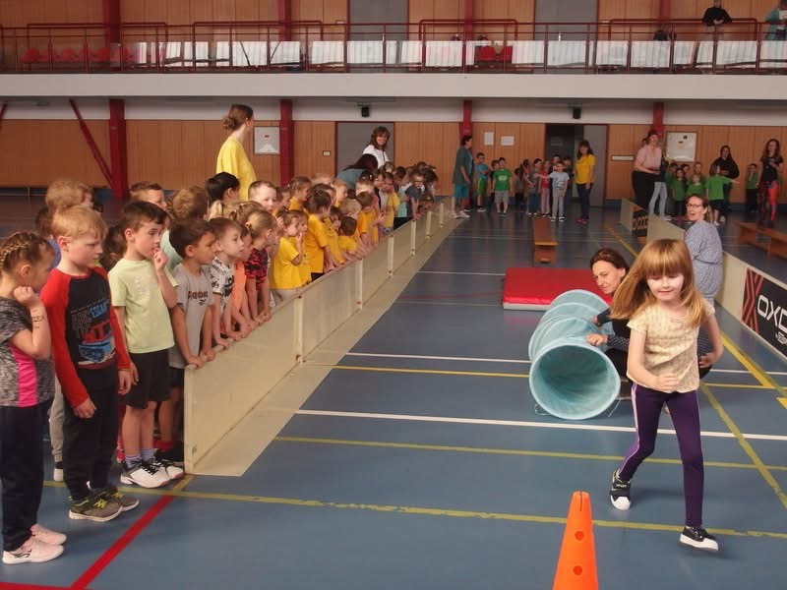
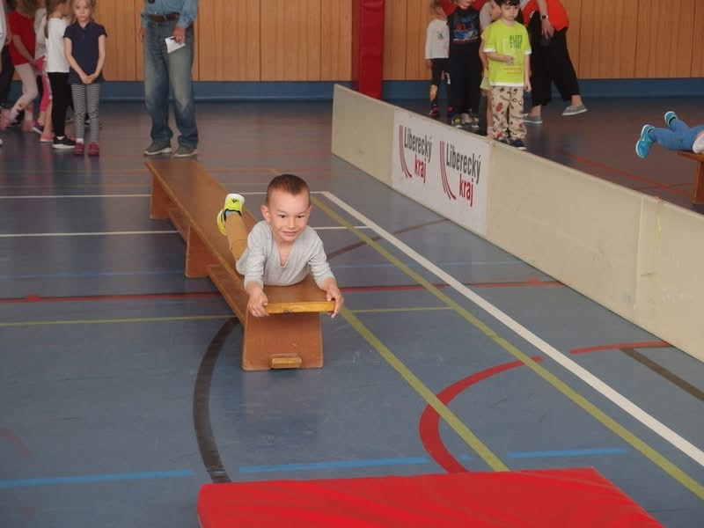

- Atletické dopoledne pro MŠ
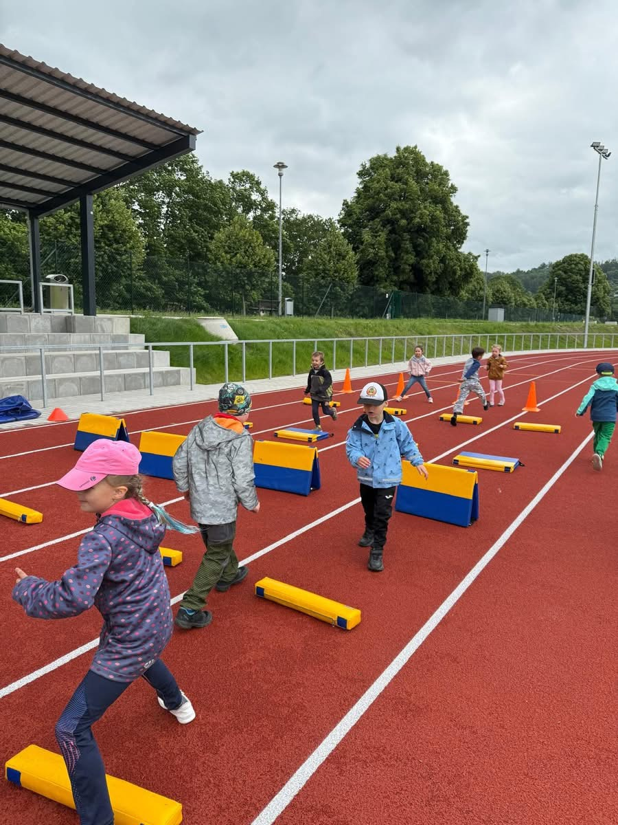
Další akcí pro semilské MŠ, které připravujeme společně s SC Semily a TJ Semily je Atletické dopoledne pro MŠ. Tato akce je venkovní a děti si zde mohou na fotbalovém stadionu vyzkoušet mnoho sportovních činností. Letošní ročník byl bohužel ovlivněn počasím. Mateřská škola Luční to však nevzdala a akce se zúčastnila.

Vystoupení:
Během školního roku vystupují děti a mládež především sportovní ZÚ na různých akcích. Nejčastěji se to týká ZÚ Disco dance, kdy jsou zvány na maškarní plesy, poutě či akce Města Semily.
Výstavy:
Své výrobky veřejnosti představují naše zájmové útvary a kurzy nejčastěji na sociálních sítích.
Přednášky:
Mezi přednášky, které organizujeme, patří především každoroční setkávání s externími pracovníky a proškolení vedoucích na letní tábory.

Spolupráce:
Naše organizace spolupracuje během školního roku s mnoha organizacemi a spolky. Jsou jimi především mateřské a základní školy, Tělovýchovná jednota Semily, z.s., Sportovní centrum, p.o. Centrum pro rodinu MED, z.s, Město Semily, SŠ Semily či republikové svazy jednotlivých sportovním oddílů. Společně organizujeme různé akce.
Jsou jimi například:
Krakonošův trojboj, Přehazovaná či Atletický trojboj
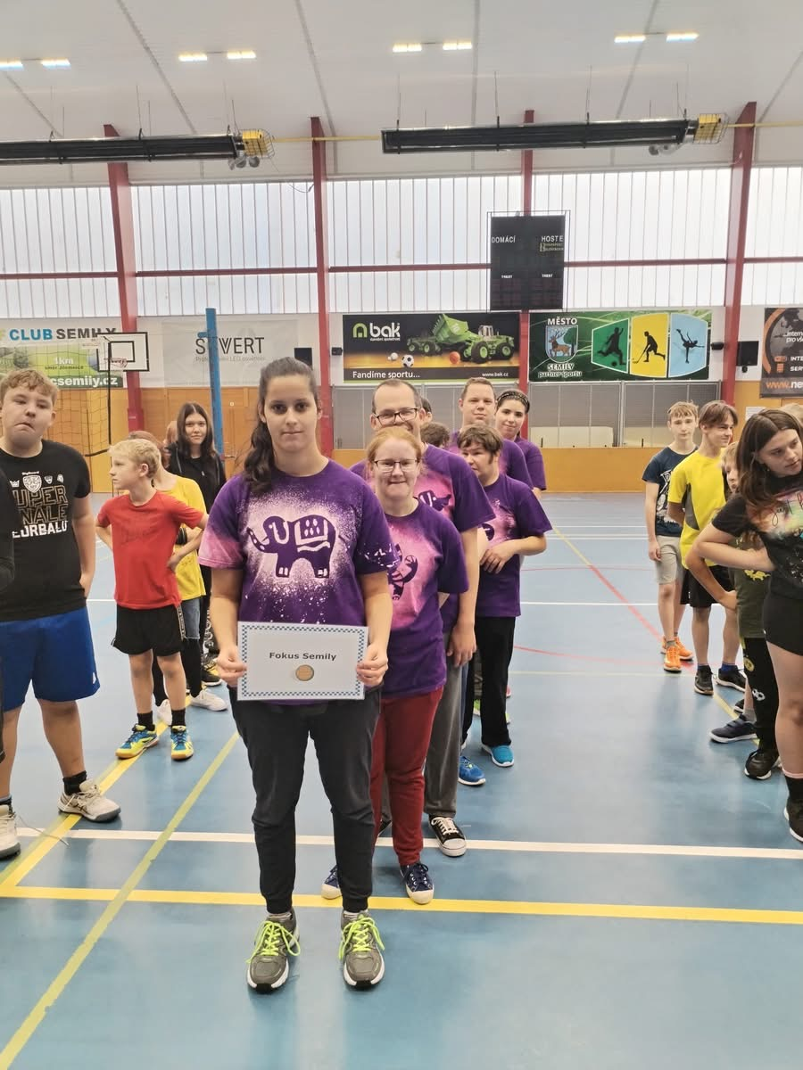
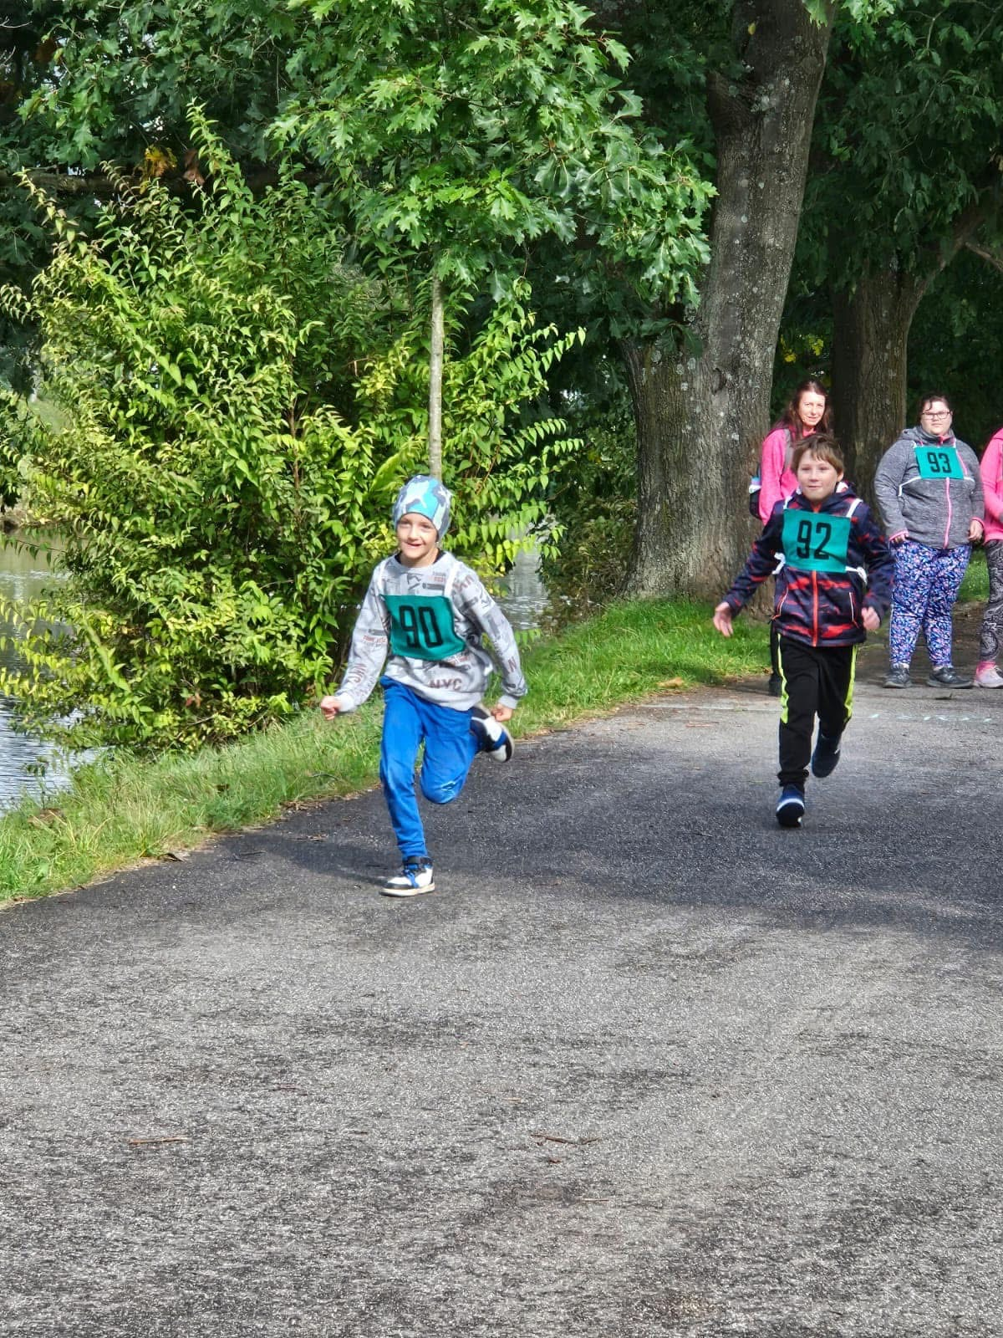
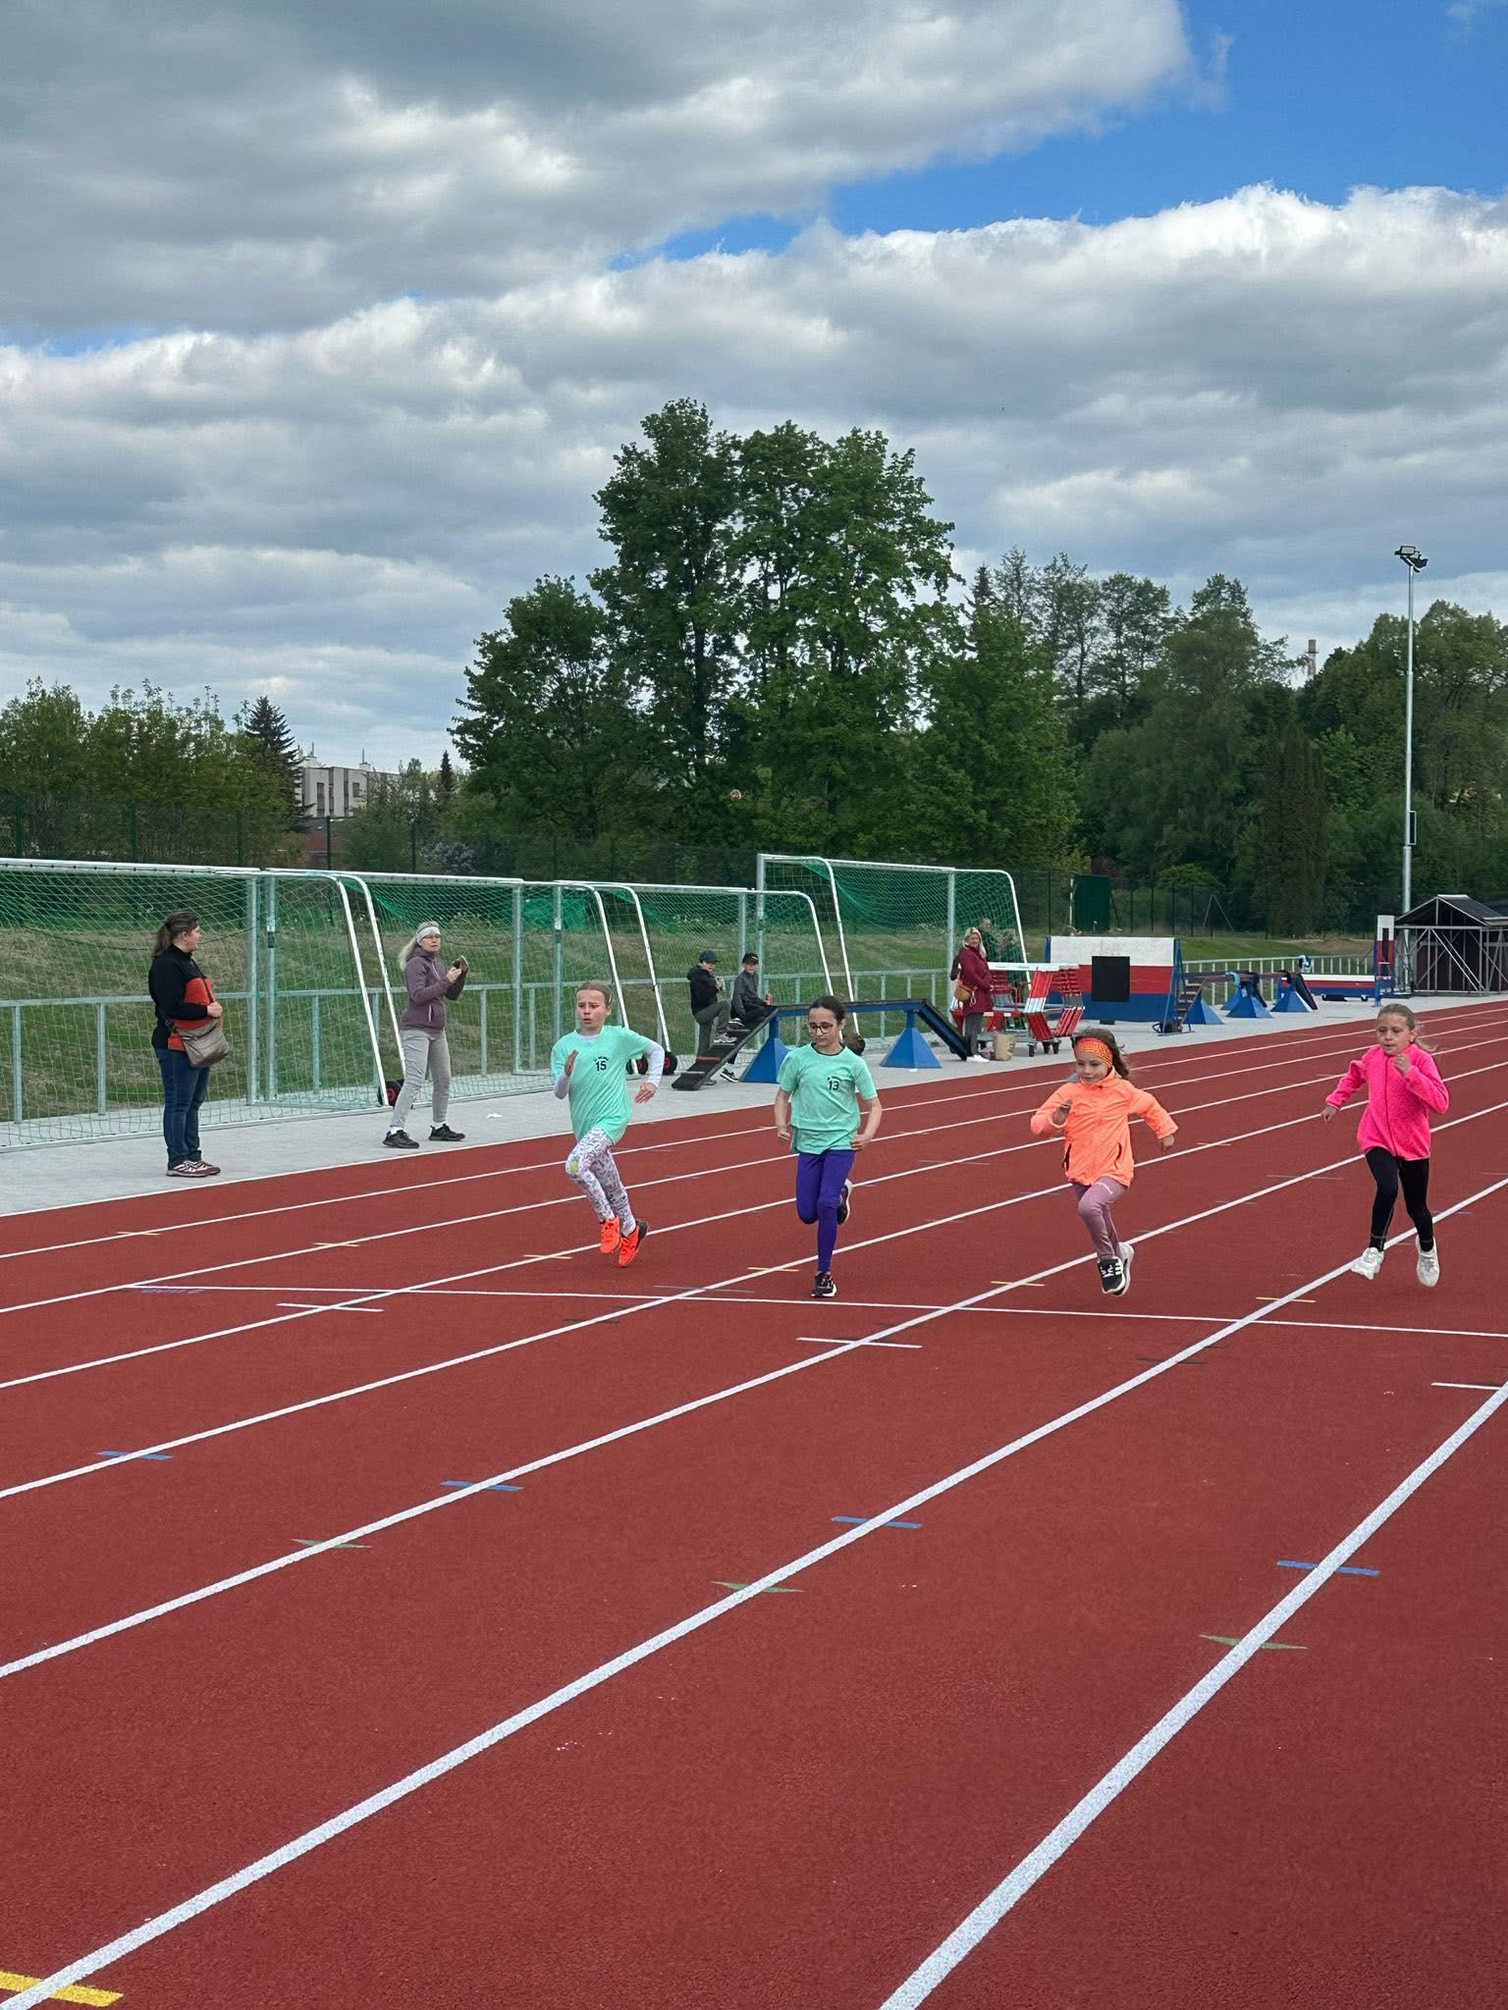

Krakonošův trojboj Přehazovaná Atletický trojboj

    - Táborová činnost a další činnost
- tábory, víkendové akce, soustředění
- přehled táborů a soustředění SVČDM Semily – viz příloha č. 2
Letní tábory naše organizace vypsala již v lednu. Celkem jsme zorganizovali 9 táborů. Jeden se bohužel kvůli zdravotnímu stavu hlavní vedoucí neuspořádal a jeho uskutečnění se posunulo na některé prázdniny během školního roku. Celkem tedy proběhlo 8 letních táborů (4 pobytové a 4 příměstské) se 190 dětmi.

Pobytové se konaly na turistické základně Babeta v Jesenném a na chatě Technometra v Rokytnici nad Jizerou. První tábor na TZ Babeta v Jesenném se nazýval „Tajná zpráva“ a byl zaměřen na dobrodružné hry, druhý tábor byl taneční a jmenoval se „Disney“ a třetí byl sportovní a nesl název „Sportovní camp 2025“. Judisté se pak vydali do Krkonoš na chatu Technometra, kde uskutečnili „Judo camp 2025“.
V dalších termínech SVČDM turistickou základnu opět pronajímalo jiným organizacím či spolkům. A tak jako každý rok, nebyl na naší základně skoro žádný den bez dětí.

Příměstské tábory se konaly v budově SVČ v Semilech a v Benešově u Semil. První byl taneční a nesl název „V hlavě“, druhý byl dobrodružný a jmenoval se „Cesta kolem světa“ a třetí pak byl „Kubův sportovní camp 2025“.
Letos jsme měli v nabídce příměstských táborů novinku: „Kreativní týden I. a II. Bohužel se z důvodu nemoci zatím uskutečnil pouze první turnus.

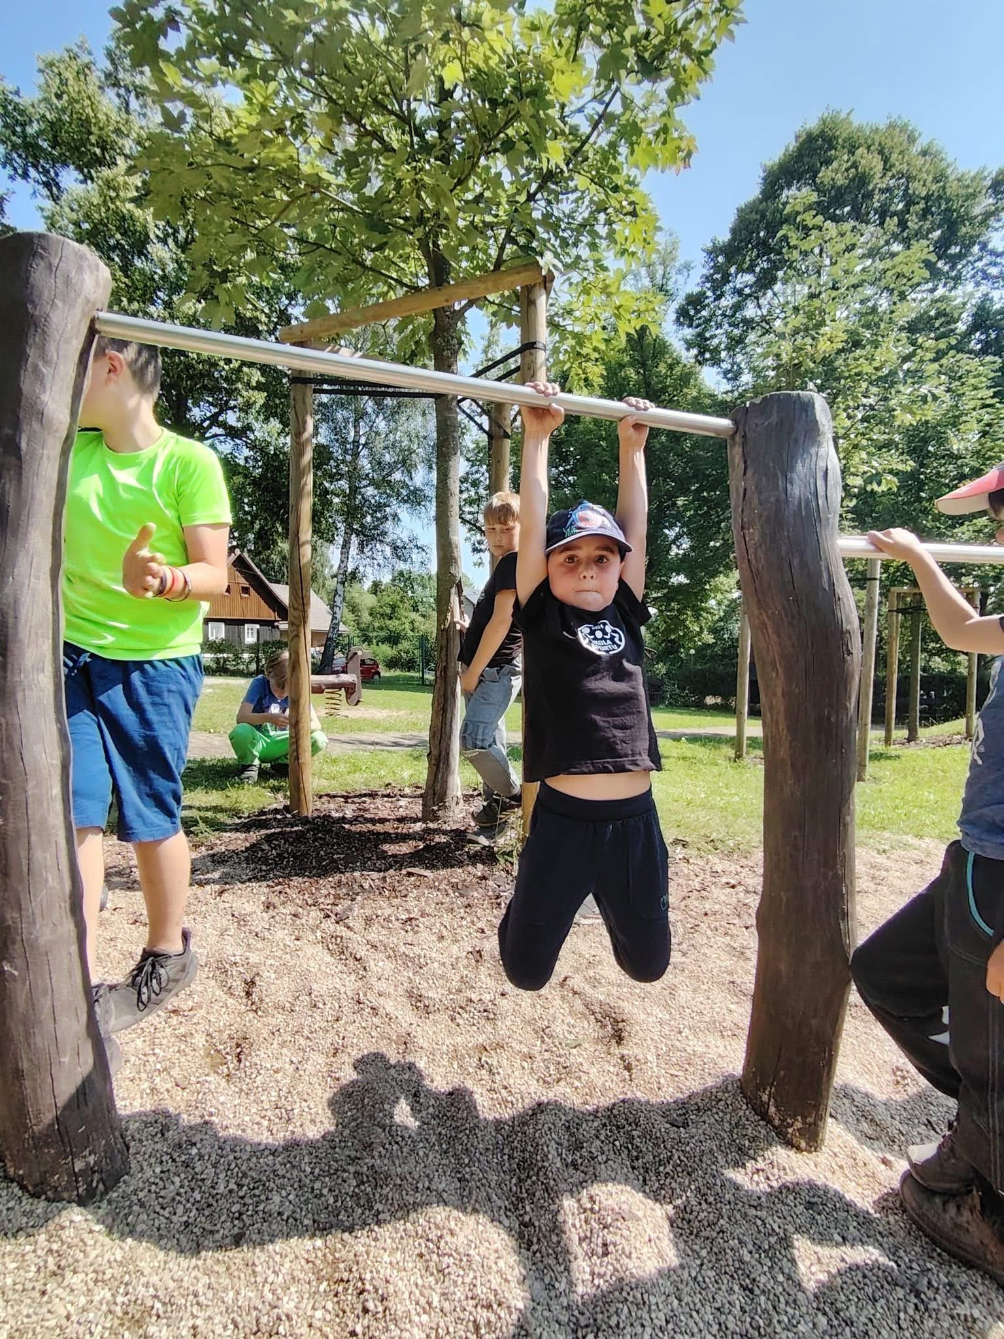
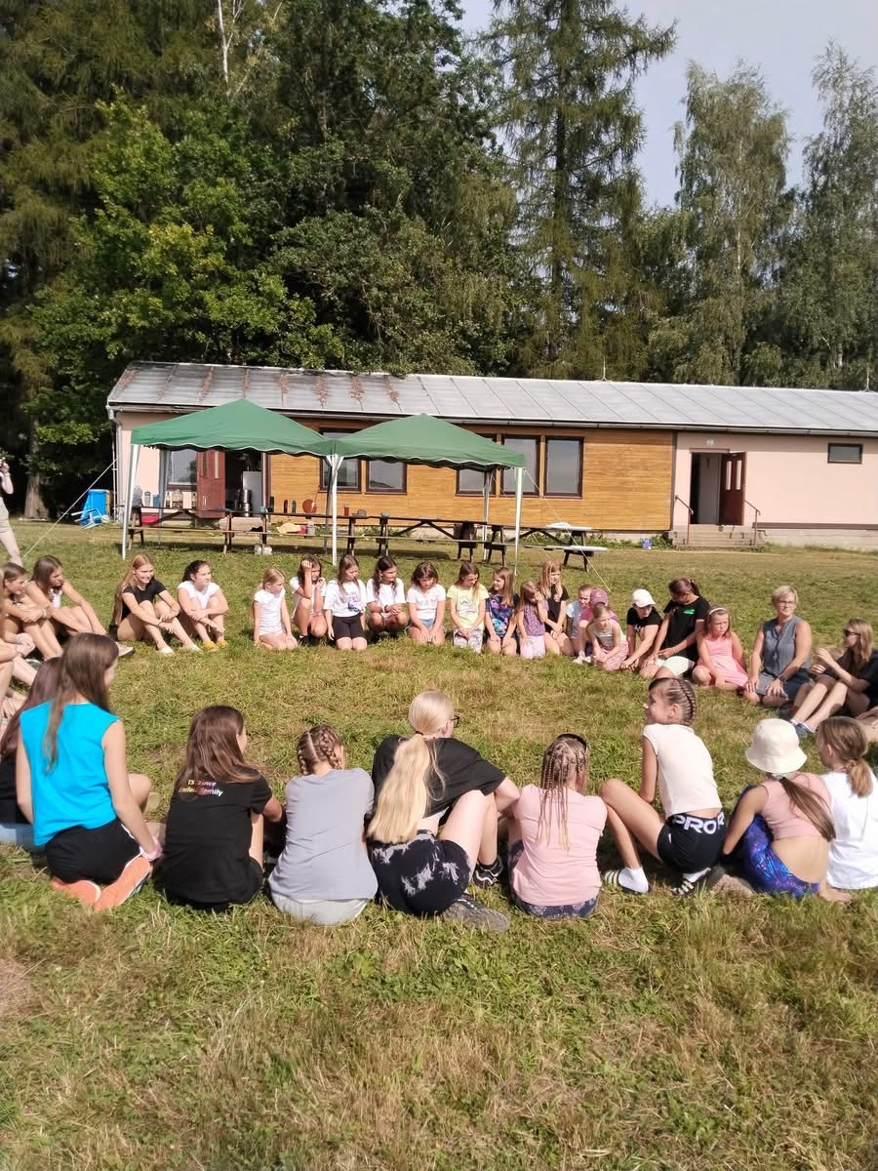

Příměstské tábory Pobytové tábory

    - Osvětová činnost, individuální práce, spontánní aktivity a jiné formy

3.2 Obsah a oblasti zájmového vzdělávání:

Obsahem zájmového vzdělávání je naplnění volného času zájmovou činností se zaměřením na různé oblasti. Činnosti jsou přizpůsobeny věku, individuálním schopnostem, zájmům a potřebám všech účastníků. Účastníci získávají nejen znalosti a dovednosti, ale jsou vedeny k jejich využití v praxi.

- Materiální, personální a ekonomické podmínky:

4.1 Materiální a prostorové podmínky:

SVČDM využívá ke své činnosti:
Středisko volného času dětí a mládeže SEDDMA, 513 01 Semily, Tyršova 380
Turistická základna BABETA, Jesenný

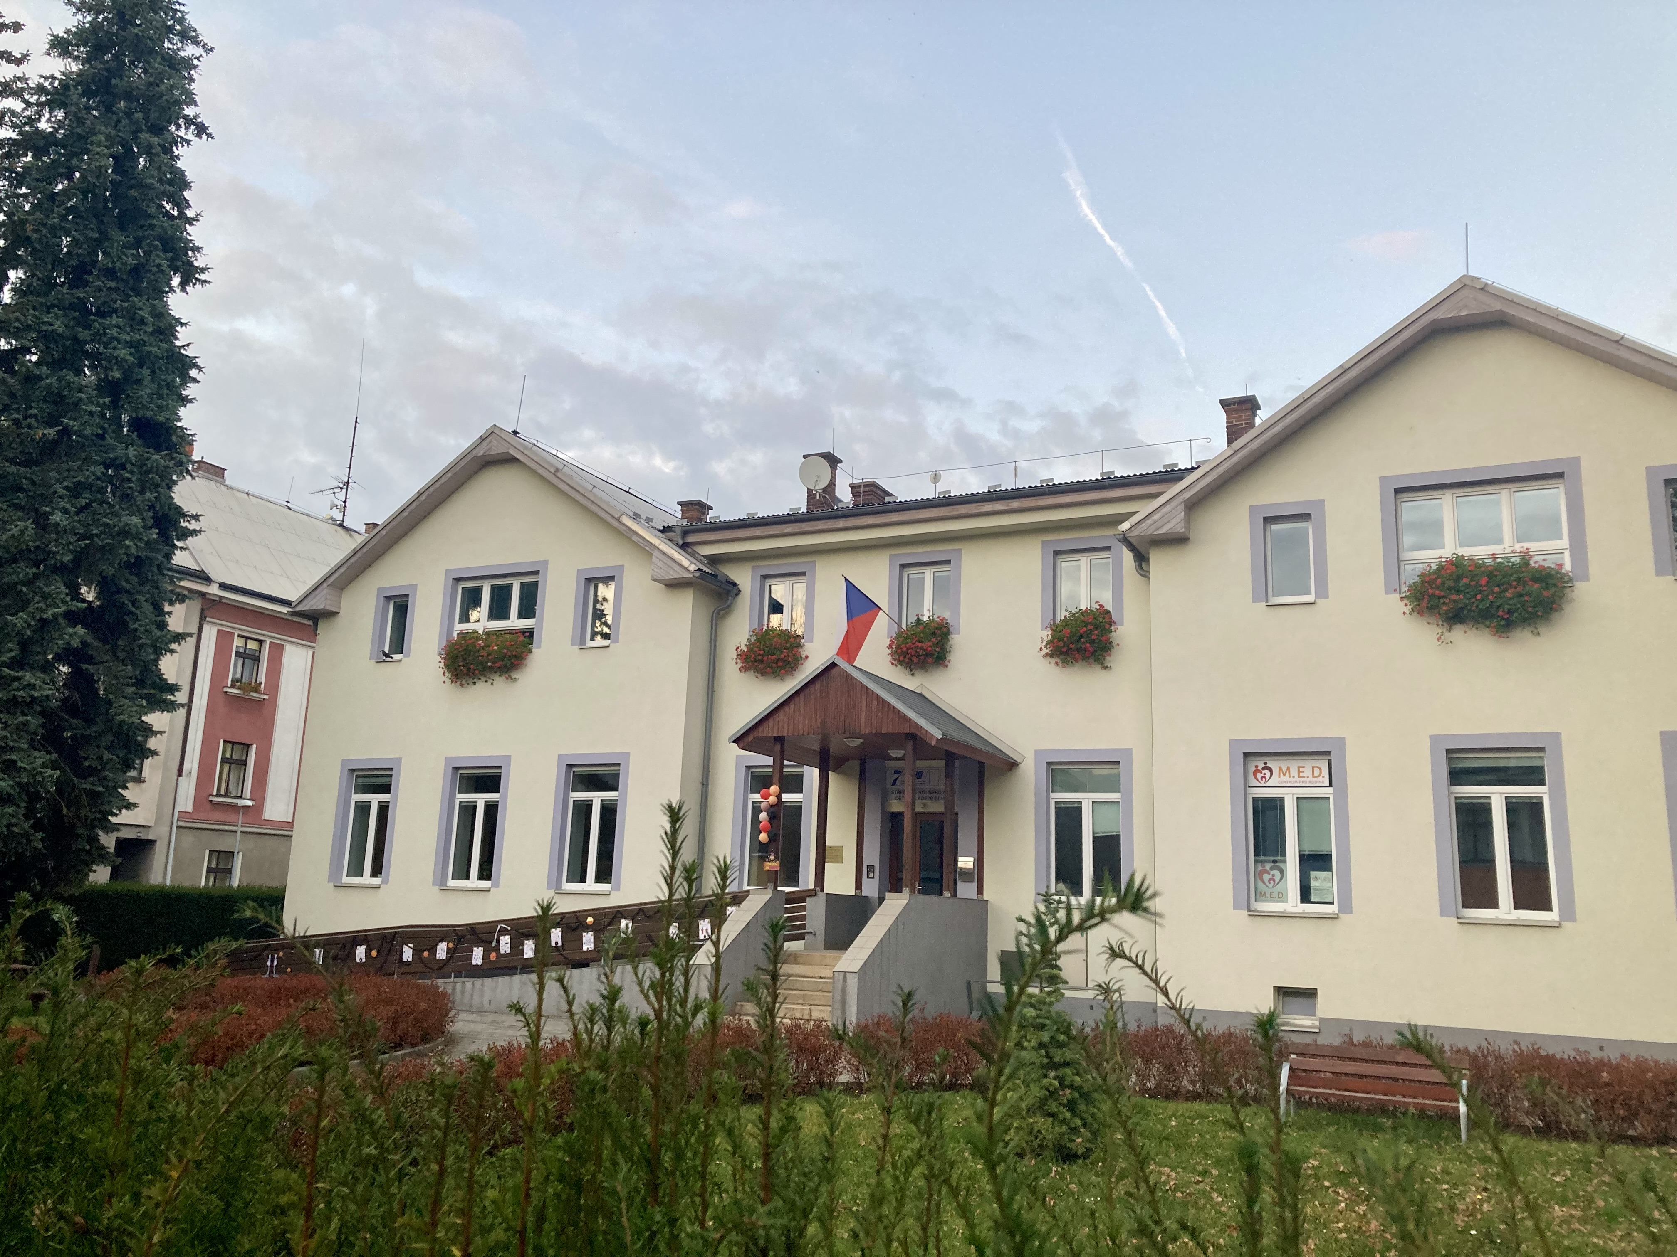
Středisko volného času dětí a mládeže SEDDMA:

Prostorové podmínky jednotlivých zájmových útvarů jsou dostačující. Materiální vybavení je doplňováno podle potřeb ZÚ. K činnosti využíváme nejen budovu SVČDM, ale také pronajaté prostory Sportovního centra Semily, Gymnázia I. Olbrachta, Kulturní centrum Golf Semily a sportovní hřiště, parky či lyžařské areály.
SVČDM Semily pronajímá ve své budově část prostoru v přízemí /klubovnu, kuchyňku, kancelář a malou tělocvičnu/ spolku Centrum pro rodinu M.E.D. z.s..
V letošním školním roce pokračovalo zavedení internetu do místností, kde chyběl a wifi po celé budově.
V celém přízemí byla provedena výměna osvětlení. Stávající již nevyhovovalo. Neustále docházelo k výměně zářivek, které po velmi krátké době vždy přestaly fungovat. Zároveň energetická náročnost byla již také nevyhovující.

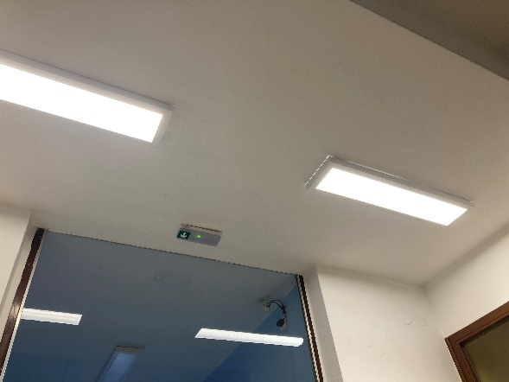

Na konci prázdnin došlo k výmalbě zbývajících učeben a chodby. Jednalo se o učebnu společenských věd, techniky, chovatele a chodby v přízemí.

Opět apelujeme na potřebu nového oplocení a především nových vrat, které by se mohly v nočních hodinách zavírat.

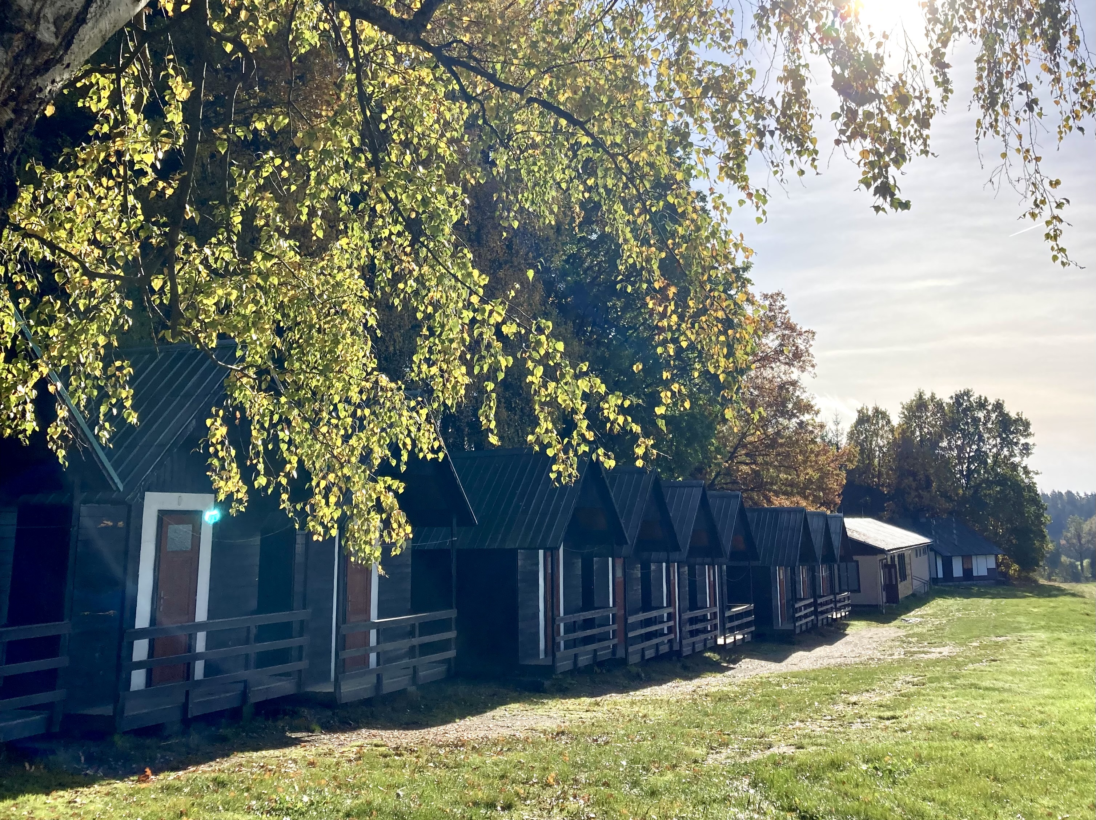
Turistická základna BABETA:

Turistická základna Babeta se nachází v obci Jesenný. Je v provozu vždy od poloviny června do září. Jsou zde pořádány letní tábory SVČDM a dále je pronajímána jiným organizacím či spolkům.
Nachází se zde chata Babeta /společenská místnost, dva pokoje a pokoj pro nemocné/, kuchyň s jídelnou, sociální zařízení /zvlášť pro dívky a chlapce/. Pro táborníky je zde deset chatek /vždy se čtyřmi lůžky/.
V letošním školním roce došlo v chatkách k výměně linolea, sololitů a prken na všech postelích. Dále chatky a přilehlé budovy byly dle potřeby opraveny a vymalovány a dle potřeby opraveny.

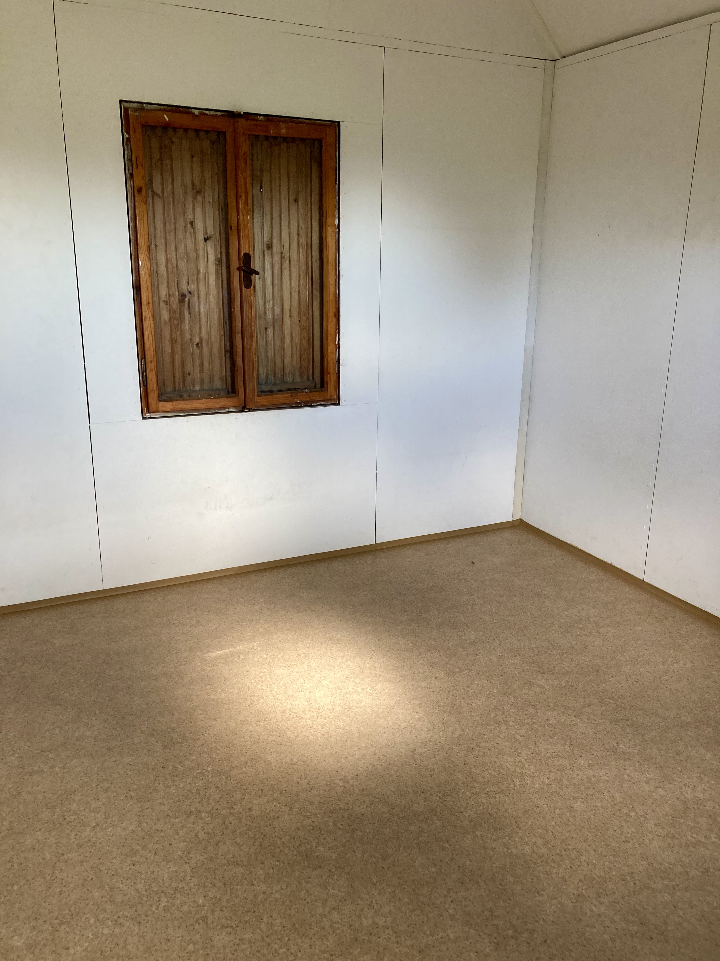
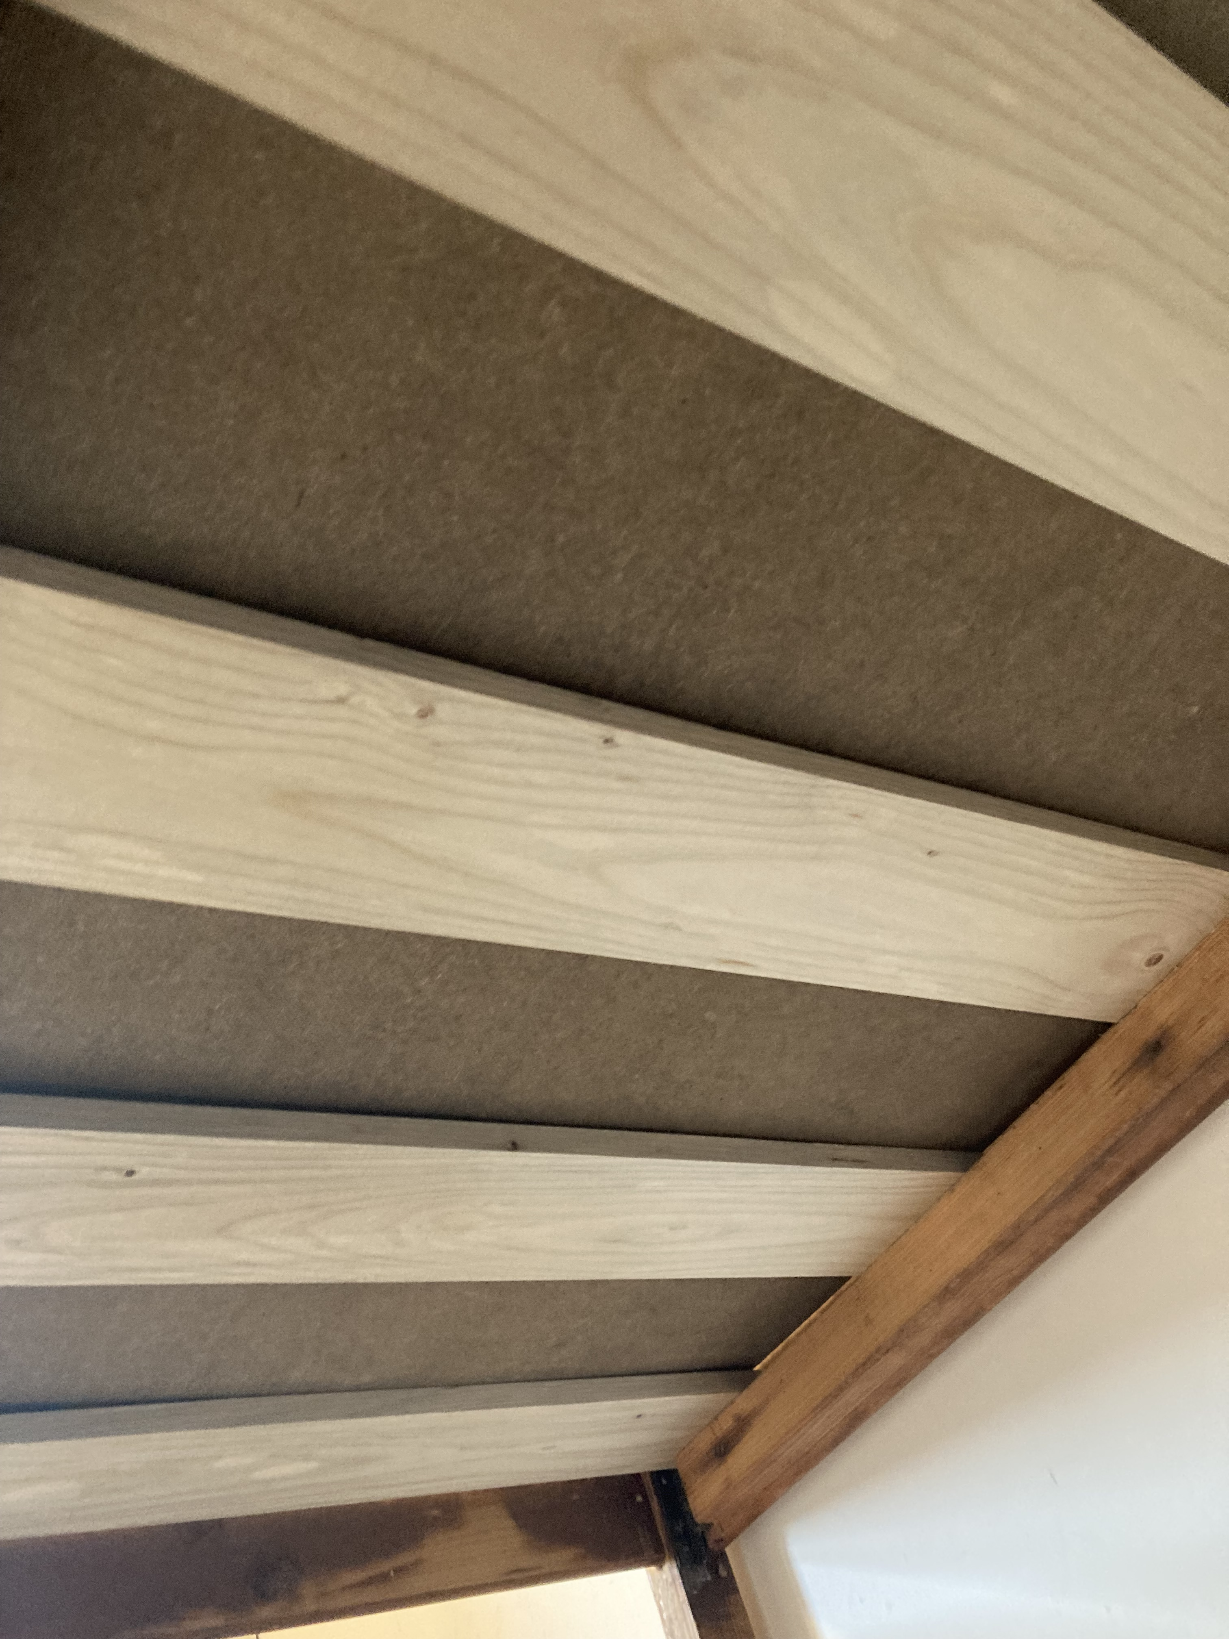

4.2 Personální podmínky:

Pedagogičtí pracovníci:
Zájmové vzdělávání zabezpečují interní a externí pedagogičtí pracovníci, asistenti a dobrovolníci.
V letošním školním roce nedošlo ke změně úvazků pedagogických pracovníků.
- Interní pedagogičtí pracovníci:
2 pracovníci - úvazek 100%
1 pracovník - úvazek 50%
1 pracovník - úvazek 40%
1 pracovník - úvazek 30%

- Externí pedagogičtí pracovníci a asistenti:
Dohody o pracovní činnosti, Dohody o provedení práce či smlouvy o dílo
16 pracovníků

- Dobrovolníci/asistenti

Celkem úvazků : 3,2 interních pedagogických pracovníků

Nepedagogičtí pracovníci:

- Úklid: 1 pracovník - úvazek 60%
1 pracovník - úvazek 25%
1 pracovník - úvazek 35%

- Pokladník, domovník, řidič:
1 pracovník - úvazek 50%

Celkem úvazku: 1,70 nepedagogických pracovníků

Celkem úvazku: 4,9 pracovníků

Ve školním roce 2024/25 probíhalo další vzdělávání pedagogických pracovníků mimo jiné formou studia odborné literatury. Ředitelka využívala nabídek akcí MAP Semilsko. Zaměstnankyně organizace A.V. ukončila v letošním roce studium Trenér tanečních sportů II. třídy.

4.3 Ekonomické podmínky:

Finanční prostředky SVČDM Semily:
- zřizovatel
- státní rozpočet
- vlastní činnost
- dotace
- aktivity jednotlivých ZÚ

5. Kontroly:
Průběžná veřejnosprávní kontrola
- Kontrola byla provedena na základě pověření zřizovatelem
- Kontrola proběhla dne 15.11.2024
- Doporučení – nebyla uložena

Veřejnosprávní kontrola
- Kontrola byla provedena na základě pověření zřizovatelem
- Kontrola proběhla dne 26.3.2025
- Doporučení - nebylo uloženo

6. Závěr:
Počet účastníků za rok 2024/25 v zájmových útvarech a kurzech či táborech se oproti loňskému školnímu roku zvýšil. Důvodem byl jak větší zájem o již fungující ZÚ a kurzy či tábory, tak také otevření nových. Jedná se především o ZÚ Malé švadlenky a letní příměstské tábory Kreativní týden I a II.
Počet akcí byl srovnatelný s minulým školním rokem. Počet účastníků na akcích se však zvýšil.
Naše SVČ letos opět organizovalo Okresní kola oborových soutěží Libereckého kraje.
Počet úvazků pedagogických a nepedagogických pracovníků zůstal stejný jako na konci školního roku 2023/24. Navýšil se ale počet pracovníků na Dohodu o provedení činnosti a Dohodu o provedení práce.
V následujícím školním roce by mělo dojít ke změně financování nepedagogických pracovníků. Doufáme, že podmínky stále zůstanou stejné, jelikož činnost těchto zaměstnanců (uklízečky, účetní, řidič, údržbář) je velmi důležitá a nezastupitelná.
V závěru lze říci, že vše, co si na začátku školního roku zaměstnanci organizace předsevzali, vše uskutečnili a především zájem dětí byl tím důkazem.

Příloha č. 1
Středisko volného času dětí a mládeže Semily,p.o |  |  |   
Tyršova 380, Semily, www:seddma.cz, Fb:SEDDMA Semily, tel:737900515
Nabídka zájmových útvarů na školní rok 2024/2025
oddělení a zájmový útvar | pro koho | kdy | v kolik | platba pol.
RUKODĚLNÉ ZÚ
Keramika I. | děti od 1.třídy, mládež | pondělí | 14.00-15.30 | 600.-
Keramika II. | děti od 1.třídy, mládež | úterý | 14.00-15.30 | 600.-
Keramika III. | dospělí | úterý | 16.00-17.30 | 1200.-
Keramika IV. | děti od 1.třídy | středa | 15.00-16.30 | 600.-
Keramika V. | děti od 1.třídy, mládež | čtvrtek | 14.00-15.30 | 600.-
Keramika VI. | dospělí | čtvrtek | 16.00-17.30 | 1200.-
Keramika VII.-X. | starší děti MŠ |  | po dohodě s MŠ
Malé švadlenky I. | děti 1. - 4.tříd | čtvrtek | 14.00 | 1500.-
Malé švadlenky II. | děti 5. - 8.tříd | čtvrtek | 16.00 | 1500.-
VZDĚLÁVACÍ A ZÁBAVNÉ ZÚ
Psychologie pro život - pokročilí | mládež, dospělí | středa | 17.00 | 700.-
Psychologie pro život - začátečníci | mládež, dospělí | středa | 15.30 | 700.-
Komunikace | pro děti z Ukrajiny | středa | 18.30 | 500.-
Školka | děti od 2 do 3 let | út/čt | 9.00-12.00 | 1500.-
JAZYKOVÉ KURZY
Angličtina Klubíčko -začátečníci/pokročilí | děti od 5 do 8 let |  | po dohodě | 500.-
AJ či NJ - začátečníci/pokročilí | děti, mládež, dospělí |  | po dohodě | 500.-/1200.-
AJ či Nj - doučování | děti, mládež, dospělí |  | po dohodě | hod.200.-
Angličtina na dovolenou - 10 lekcí | dospělí |  | po dohodě | 1200.-
PŘÍRODOVĚDNÉ ZÚ
Chovatelský | děti od 2.třídy | středa | 15.30-18.00 | 600.-
Rybářský | děti od 2.třídy | úterý | 15.00 | 600.-/rok
INFORMATIKA
Minecraft - začátečníci a mírně pokročilí | děti 3. - 6.tříd | pátek | 14.30-16.00 | 500.-
SPORTOVNÍ A POHYBOVÉ ZÚ
Disco dance I. - Mini hobby | děti MŠ od 4 let | pondělí | 17.00-18.00 | 500.-
Disco dance II. - Děti hobby - mladší | děti 1. - 2.tříd | pondělí | 16.00 - 17.00 | 500.-
Disco dance III. -Děti hobby - starší | děti 3. - 9. tříd | pondělí | 15.00 - 16.00 | 500.-
Disco dance IV. - Děti I.- soutěžní pokroč. | ročníky 2012 - 15 | út/čt | 15.00-16.30/15.30-16.45 | 700.-
Disco dance V. - Děti II. - soutěžní | ročníky 2013 - 18 | st | 15.00-16.30 | 500.-
Disco dance VI. - Junioři - soutěžní | ročníky 2008 - 12 | út/čt | 16.30-18.00/17.00-18.15 | 700.-
Florbal I. | děti od 2.třídy | pondělí | 15.00 - 16.00 | 600.-
Florbal II. | děti od 5.třídy | pondělí | 16.00-17.00 | 600.-
Joga | dospělí | úterý | 17.00 | 250.-
Judo I. - baby | ročníky 2018 - 20 | čtvrtek | 15.30-16.30 | 500.-
Judo II. - přípravka a nábor | ročníky 2014 - 17 | út/čt | 16.30-18.00 | 500.-
Judo III. - závodní | ročníky 2008 - 13 | út/čt | 18.00-19.30 | 500.-
Judo IV. - kondice |  | pátek | 18.00-20.00
Klasické lyžování - běh | děti od 1.třídy, mládež | po/st/pá | 15.00 | 500.-
Klasické lyžování - běh - přípravka | děti od 1.třídy | středa | 15.00 | 500.-
Kubův Sportovní svět I. | 6-11 let | úterý | 16.00-17.00 | 500.-
Kubův Sportovní svět II. | 6-11 let | středa | 16.00-17.00 | 500.-
Kubův Sportovní svět III. | 6-11 let | pátek | 16.00-17.00 | 500.-
Sebeobrana a kondice I. | mládež, dospělí | pondělí | 16.30-20.00 | 500.-
Sebeobrana a kondice II. | studenti SŠS |  | po dohodě
TECHNICKÉ ZÚ
Plastikový modelář s Kubou | děti od 2.třídy | úterý | 14.30-15.30 | 600.-
SVČDM Semily, p.o. , Tyršova 380, 51301 Semily, tel: 737900515/481623208,http://seddma.cz,fb: Seddma Semily
ZÚ začínají v říjnu. Pouze některé sportovní (soutěžní) začínají již během září.
Nabídka ZÚ a kurzů se může stále měnit. Např. jejich čas a kategorie či mohou také vznikat zcela nové. Sledujte nabídku.

Příloha č. 2
PŘEHLED AKCÍ PRO ÚČASTNÍKY ZÚ SVČDM, ORGANIZACE A VEŘEJNOST
ŠKOLNÍ ROK 2024/25
Akce: září - červen
Datum akce oddělení počet účastníků
___________________________________________________________________________
Září
2.9. V Semilech se nenudíme 1000
7.9. ZÚ Lyžaři – PB CSKV 2
14.9. ZÚ Disco dance - Pecen – vystoupení zrušeno
15.9. ZÚ Lyžaři – PB Semily přeloženo na 19.10.
21.9. ZÚ Lyžaři – PB Skuhrov 2
21.9. ZÚ Disco dance – Seniorské hry – vystoupení 26
18.9. ZÚ Chovatel – Otevřený den v Mini ZOO 16
29.9. ZÚ Lyžaři – PB Horní Branná 3
28.9. Sváteční keramika pro dospělé 8

nábory do ZÚ

Říjen
5.10. ZÚ Lyžaři – PB Benešov u Semil 5
5.10. ZÚ Lyžaři – PB Jablonec nad Nisou 1
12.10. ZÚ Lyžaři – PB Vesec 1
13.10. ZÚ Lyžaři – PB Bedřichov 1
13.10. ZÚ Lyžaři – PB Skuhrov 1
27.10. Prázdninová keramika pro dospělé 9
10.-30.10. O nejkrásnější dýni 32
19.10. ZÚ Lyžaři – PB Semily 250
26.10.-16.11. Halloweenská zahrada 800
27.10. ZÚ Judo – Samurajská katana 9
31.10. O nejhezčí dýni 29

Listopad
6.11. Družina v SVČ 33
12.11. Vánoční keramika – MŠ Slaná 10
12.11. Mino ZOO – návštěva z MŠ 10
13.11. Pythagoriáda – OK 45
20.11. Sportovní dopoledne pro děti 1.-3.tříd ZŠ 400
29.11. ZÚ Disco dance – Vánoční besídka na ZŠ Benešov 15
24.11. ZÚ Judo – Mezinárodní velká cena Trutnov 7

Prosinec
30.11.-26.12. Vánoční zahrada 1000
1. – 24.12. Adventní kalendář 24
2.12. ZÚ Judo – Katana Jičín 5
7.12. ZÚ Judo – Vánoční turnaj 110
12.12. ZÚ Disco dance – Vánoční odpoledne pro seniory 26
14.12. ZÚ Disko dance – vystoupení Vánoční orient show 26
17.12. Vánoční besídka Disco dance 450
11.12. ZÚ Chovatel – Otevřený den v Mini ZOO 9
26.12. ZÚ Judo – Na Štěpána na Štěpánku 11
27.12. ZÚ Lyžaři – Vánoční trénink na Štěpánce 9
27.12. Sváteční keramika pro dospělé 13
30.12. ZÚ Lyžaři – Vánoční lyžování na Štěpánce 2 13

Leden 2025
15.1. Dějepisná olympiáda 57
29.1. Matematická olympiáda – Z5,Z9 17
26.1. ZÚ Lyžaři – Stopa pro život 1
30.1. Olympiáda v českém jazyce 43

Únor
4.2. ZÚ Disco dance, Sportovec okresu Semily 7
8.2. ZÚ Disco dance – vystoupení, Bozkov 26
14.2. Olympiáda z anglického jazyka ZŠ II. 18
19.2. Geografická olympiáda 63
21.2. Olympiáda z anglického jazyka ZŠ/VG I. 18
28.2. Chemická olympiáda 10

Březen
3.- 7.3. Jarní prázdniny
2.-8. Soustředění Oddílu Judo, Rokytnice nad Jizerou 23
ZÚ Lyžaři – lyžování ve Vrchlabí 15
ZÚ Keramika – prázdninová keramika 11
ZÚ Mini školka se sourozenci 7
ZÚ Chovatel – Mini ZOO pro návštěvy 14
16.3. ZÚ Disco dance – Czech Dance tour Mladá Boleslav 40
17.3. Biologická olympiáda C 31

12.3. ZÚ Chovatel – Otevřený den v Mini ZOO P 8
19.3. Fyzikální olympiáda 5
28.3. Chemická olympiáda 10
29.3. ZÚ Judo – Katana Turnov 11
29.3. ZÚ Disco dance – Den otevřených dveří ZŠ DR. F. L. Riegra Semily 35

Duben
2.4. Matematická olympiáda 6,7,8 35
4.4. ZÚ Judo – Domov pro seniory Semily 15
6.4. ZÚ Disco dance - Czech Dance masters Jablonec nad Nisou 18
7.-21.4. Jarní zahrada 800
10.4. Biologická olympiáda D 29
11.4. Mini ZOO – ZŠ speciální 13
13.4. ZÚ Disco dance – Dvorská jednička Dvůr Králové nad Labem 45
16.4. Keramika – ZŠ praktická 13
16.4. Mini ZOO – ZŠ praktická 13
18.4. Keramika na Velký pátek 10
17.4. ZÚ Judo – HAJIME Jablonec nad Nisou 3
18.-21.4. Soutěž Kolik vajíček máme na zahradě? 15
23.4. Sportovní dopoledne pro MŠ 150
25.4. Keramika – MŠ Slaná 17
25.4. Mini ZOO – MŠ Slaná 17
26.4. ZÚ Judo – Pohár Českého ráje Turnov 10
30.4. ZÚ Disco dance – vystoupení Čarodějnice Benešov u Semil 15

Květen
4.5. ZÚ Lyžaři – PB Lesní běh Kalichem 2
5.5. ZÚ Disco dance – O Stodůlecký pohár Praha 44
15.5. ZÚ Lyžaři – ukončení sezóny s posezením 19
17.5. ZÚ Judo – Katana Liberec 2
17.5. ZÚ Disco dance – O cenu starostky města Česká Lípa 44
18.5. ZÚ Lyžaři – PB Tkalcovský tumel Benecko 1
24.5. ZÚ Disco dance – Hronovské jablíčko Hronov 42
25.5. ZÚ Disco dance – Destiny´s Jam Jičín 43
28.5. Archimediáda 17

Červen
7.6. ZÚ Lyžaři – PB O kozákovský polodrahokam 220
8.6. ZÚ Judo – HAJIME Jablonec nad Nisou 1
8.6. ZÚ Disco dance – Open Dance Mission Mladá Boleslav 44
10.6. Tvořivé dopoledne - ZŠ Speciální 13
11.6. Atletický den pro MŠ 60
14.6. ZÚ Judo – Velká cena Sokola Hradec Králové 6
19.6. ZÚ Judo – poslední trénink s přátelským popíráním 31
21.6. ZÚ Disco dance – Oslavy 100 let Sokola Záhoří 21
28.6. ZÚ Disco dance – Semilská pouť 100

Celkový počet akcí ve školním roce 2024/25: 95

Celkový počet účastníků ve školním roce 2024/25: 6833

Další akce:
Během školního roku probíhají akce uvnitř jednotlivých zájmových kroužků:
- výstavy, besídky, soutěže, závody, vystoupení, soustředění

LETNÍ TÁBORY A SOUSTŘEDĚNÍ ZÚ: červenec - srpen
Pobytové letní tábory:
28.6. – 6.7. LT „Tajná zpráva“
- turistická základna Babeta v Jesenném
- dobrodružný
- 21 dětí
9.8. – 16.8. LT „Disco dance“
- turistická základna Babeta v Jesenném
- pohybový
- 36 dětí
10.8. – 17.8. LT „Judo camp“
- chata Technometra Rokytnice nad Jizerou
- sportovní
- 14 dětí
17.8. - 24.8. LT „Sportovní camp“
- turistická základna Babeta v Jesenném
- sportovní
- 24 dětí

Příměstské letní tábory:
7.7. – 11.7. Disco dance
- pohybový, taneční
- 34 dětí
14.7. – 18.7. Cesta kolem světa
- dobrodružný
- 16 dětí
21.7.-25.7. Kreativní týden
- rukodělný
- 4 děti
4.8. – 8.8. Kubův sportovní camp
- sportovní
- 41 dětí
18.8. - 22.8. Kreativní týden 2
- rukodělný
- 6 dětí – nekonal se z důvodu nemoci

Celkový počet účastníků na letních táborech a soustředěních o letních prázdninách 2025: 190 účastníků

Příloha č. 3
Hospodářská část
Hlavní činnost organizace
Příjmy zabezpečující činnost organizace : 5 899 111,08
Neinvestiční dotace celkem : 5 054 002,56
V tom : Přímé náklady na vzdělávání 2 805 752,00
Příspěvek na provoz od zřizovatele 1 415 066,56
Příspěvek na odpisy 579 482,00
Transfer na odpisy DHM 70 702,00
Dotace soutěže – olympiády 183 000,00
Ostatní příjmy 845 108,52
Náklady na činnost organizace: 6 006 436,22
Organizace vykázala záporný hospodářský výsledek ve výši 107 325,14 Kč.
Doplňková činnost organizace
Příspěvková organizace má doplňkovou činnost. Hospodářský výsledek činil 107 325,14 Kč.

Výsledky inventarizace za rok 2024
Stavby 24 235 143,30
Samostatné movité věci 829 131,00
Drobný dlouhodobý nehmotný majetek 8 438,00
Drobný dlouhodobý hmotný majetek 2 514 322,64
Pozemky 288 120,76

Plnění nápravných opatření
Organizaci nebyla uložena žádná nápravná opatření.

Fondy
Fond odměn 7 130,00
FKSP 201 141,51
Rezervní fond 98 972,17
FRM 2 086,40

